РОССИЙСКАЯ ФЕДЕРАЦИЯ
Иркутская область
МУНИЦИПАЛЬНОЕ ОБЩЕОБРАЗОВАТЕЛЬНОЕ УЧРЕЖДЕНИЕ
«СРЕДНЯЯ ОБЩЕОБРАЗОВАТЕЛЬНАЯ ШКОЛА №3 г.СВИРСК»
665420, Россия, Иркутская область, г. Свирск, ул. Олега Кошевого, 17
тел. (8-39573) 2 - 10 – 96 Эл. адрес: school3sv@yandex.ru

Утверждаю
Директор МОУ
СОШ №3 г. Свирск
___________Т. А. Черниговская
Приказ № 18 от 06.09. 2013

ПУБЛИЧНЫЙ ДОКЛАД ЗА 2012-2013 УЧЕБНЫЙ ГОД

- Общая характеристика учреждения
1.1 Тип, вид, статус учреждения.
Наименование: Муниципальное общеобразовательное учреждение «Средняя общеобразовательная школа №3 г. Свирск»
  - Лицензия на образовательную деятельность, государственная аккредитация.
  - Лицензия: серия 38Л01 №0000935 от 04 июля 2013г. выдана бессрочно.
  - Свидетельство о государственной регистрации серия 38АА №000492 от 23 марта 2012г. службой по контролю и надзору в сфере образования Иркутской области.
  - 1.3 Характеристика контингента обучающихся.
- ДАННЫЕ О КОНТИНГЕНТЕ ОБУЧАЮЩИХСЯ на 25.05.2013 г.

 | Начальное общее образование | Основное общее образование | Среднее общее образование | Всего
Общее количество классов | 9 | 12 | 4 | 25
Общее количество обучающихся | 205 | 260 | 68 | 533
Занимающихся по базовым общеобразовательным программам | 202 | 256 | 51 | 509
Занимающихся по специальным (коррекционным) образовательным программам VIII вида | 3 | 4 | - | 7
Занимающихся по профильным программам | - | - | 17 | 17

Учебный год начинается с составления социального паспорта (сначала каждого класса, а затем и всей школы), который помогает выявить социальный статус детей.
На подготовительном этапе (сентябрь 2011) был составлен социальный паспорт школы
Всего детей | семья |  |  |  |  | дети
Всего детей | полная | непол-  ная | много-детная | мало-  обеспе-ченная | неблагопо-  получная | трудные | сироты | инвалиды | Группа риска
535 | 408 | 126, из них:  120-без отца;  6 - без матери | 38 | 170 | 3 | 9 | 23 | 4 | 28

1.4 Основные позиции программы развития образовательного учреждения
(приоритеты, направления, задачи отчетного периода)
Основные требования современного общества к школе определены в Концепциях модернизации российского образования на период до 2020 года и профильного обучения в учреждениях общего среднего образования. Важнейшим из них является ориентация образования не только на усвоение обучающимися определенной суммы знаний, но и на развитие личности школьника, познавательных и созидательных способностей, успешной социализации в обществе и активной адаптации на рынке труда. Новые задачи требуют новых подходов и решений. Поэтому приоритетными направлениями работы нашей школы являются следующие:
- создание условий для личностного развития школьников, их творческих способностей, формирование навыков самообразования, самореализации личности;
- формирование информационно-коммуникативной и социальной компетентности школьников, готовности к продолжению образования.
- модернизация педагогического процесса через внедрение современных технологий и усиление ответственности каждого учителя за результаты своей профессиональной деятельности.
- укрепление материально-технической базы школы с привлечением и использованием внебюджетных средств.
Внедрение современных технологий в практику работы школы ведется поэтапно. На первом этапе проводится изучение дидактических и психологических основ образовательных технологий, методических особенностей организационных форм работы, изучается опыт работы школ. На этапе внедрения современных образовательных технологий изучается опыт работы учителей школы, ведется обмен опытом через методические семинары, педагогические советы, конференции.
Учителями школы проведены открытые уроки и воспитательные мероприятия в рамках школьных и городских методических семинаров. График проведения открытых уроков разработан руководителями МО.

1.5 Структура управления
1. Управление Учреждением осуществляется в соответствии с законодательством Российской Федерации, муниципальными правовыми актами города Свирска и настоящим уставом и строится на принципах единоначалия и самоуправления.
.2. Управление Школой строится на принципах единоначалия и самоуправления. Формами самоуправления являются Управляющий совет Школы, Педагогический совет Школы, Общее собрание работников Школы, Родительское собрание, Родительский комитет, Методический совет Школы.
3 Высшим коллегиальным органом самоуправления Школы является Управляющий совет Школы, который избирается в количестве 15 человек на общем собрании работников Учреждения сроком на 1 год. Решение об избрании в члены Управляющего Совета принимается большинством голосов членов общего собрания работников Учреждения. Директор входит в состав Управляющего Совета по должности. Управляющий совет организуют деятельность в соответствии с Положением об Управляющем совете
4 В целях развития и совершенствования учебно-воспитательного процесса, повышения профессионального мастерства, творческого роста педагогов в Учреждении действует Педагогический совет, который является постоянно действующим органом управления Учреждением для рассмотрения основных вопросов образовательного процесса. Членами педагогического совета являются все педагогические работники Учреждения. Председателем педагогического совета является руководитель Учреждения. Педагогический совет собирается не реже четырех раз в год. Ход педагогических советов и решения оформляются протоколами. Протоколы хранятся в Учреждении.
Деятельность членов педагогического совета регламентируются Положением о педагогическом совете Учреждения.
5 Общее собрание работников Учреждения – орган самоуправления Учреждением, объединяющий всех работников Учреждения. Общее собрание работников Учреждения собирается по мере необходимости, но не реже чем 1 раз в год.
5.1 К исключительной компетенции общего собрания работников Учреждения относится:
- участие в разработке и принятии локальных нормативных актов Учреждения, касающихся прав и обязанностей работников Учреждения;
- внесение предложений по совершенствованию работы Учреждения;
- участие в разработке и принятии коллективных договоров;
- избрание членов Управляющего Совета;
- разработка и принятие устава Учреждения, изменений в устав для внесения его на утверждение;
5.2 Общее собрание работников Учреждения созывается по требованию руководителя Учреждения или по инициативе работников Учреждения. Общее собрание работников Учреждения правомочно, если на нем присутствует не менее 1/2 от его состава. Решение общего собрания работников Учреждения считается принятым, если на заседании присутствовало не менее 1/2 от его состава и проголосовало более 1/2 от числа присутствующих.
6 В Учреждении созданы на добровольной основе органы ученического самоуправления. Органы ученического самоуправления создаются с целью координации творческой инициативы обучающихся в развитии и совершенствовании образовательного процесса. Органы ученического самоуправления организуют деятельность в соответствии с Положениями об органах ученического самоуправления. Учреждение предоставляет представителям ученических организаций необходимую информацию и допускает их к участию в заседаниях органов управления при обсуждении вопросов, касающихся интересов обучающихся.
7. В качестве общественных организаций в Учреждении действуют классные родительские собрания, которые содействуют объединению усилий семьи и школы в деле обучения и воспитания детей.
8. Родительское собрание имеет право обсуждения вопросов школьной жизни и принятия решений в форме предложений. Эти предложения рассматриваются должностными лицами Учреждения с последующими сообщениями о результатах рассмотрения.
2. Особенности образовательного процесса
2.1. Характеристика образовательных программ по ступеням обучения. Дополнительные образовательные услуги
- Структура классов в соответствии с основными направленностями изучаемых образовательных программ.

 | Начальная школа | Основная школа | Старшая школа
Базовый общеобразовательный уровень | 1-4 классы | 5-9 классы | 10 «а», 10 «б», 11 «б»
Профильное обучение. Знания, умения, навыки расширенного уровня. | - | - | 11 «а»
Коррекционно-развивающее обучение (восьмой вид). | По одному обучающемуся в составе 3 «б», 4 «а», 4 «б» | два обучающихся в составе 5 «б», по одному обучающемуся в составе  6 «б» | -

- Прием и зачисление в школу, классы определенной направленности производились в соответствии с уставом школы. Обучающимся предоставлялась возможность выбора направленности образования.

В начальной и основной школе классы, наполняемость которых не менее 25 человек, делятся на группы для проведения уроков иностранного языка, информатики. Для проведения уроков технологии в среднем звене классы делятся на две подгруппы: мальчики и девочки. В старших классах предусмотрено деление на подгруппы для проведения занятий по физической культуре, на мобильные группы - для проведения факультативных и элективных курсов.
2.2 Основные направления воспитательной деятельности.
Виды внеклассной, внеурочной деятельности.
Направления:
1. Интеллектуально-познавательное:
-предметные недели
-городские и школьные олимпиады
-открытые тематические внеклассные мероприятия
В учебном году руководителями МО «Начальные классы», «Филология», «Математика» и «Естественные науки» были организованы и проведены предметные недели, которые позволили детям участвовать в тестированиях по различным предметам, предметных конкурсах и викторинах. Обучающиеся участвовали в школьных и городских олимпиадах, где подтверждали призовыми местами свои знания. Необходимо отметить рост количества участников школьной НПК и городской, а также в этом году четыре ученика стали участниками областной научно-практической конференции «Диалог культур» в г.Ангарске, двое из них: Соболева В., ученица 10 «а» класса, и Сучкова Валентина, ученица11 «б» класса, стали призерами (3 и 2 место). Работа Калашникова А. 11б. по обществознанию и его руководителя Белых М.В. была отмечена областной комиссией как актуальная. Темы работ были разнообразны, две из них были представлены от дополнительного образования: Чашина Т.А и ученица 8б класса Попова Л. представляли кружок «Дом – семья», Сучкова И.В. и ученица 11 класса Сучкова В. представляли объединение «Лоскутное шитье». Также необходимо отметить работу учителей начальных классов, представивших на городскую НПК своих ребят, которые заняли 5 призовых мест. Жюри отметило актуальность, научность, исследовательскую составляющую всех представленных работ.
Уже стало традиционным проведение в школе в конце сентября конкурса «Лучший ученик», в этом учебном году в нем участвовало пять старшеклассниц, две победительницы: Сучкова В. 11б и Соболева В. 10а представляли школу на муниципальном этапе, заняв почетные второе и третье места.
Ребята школы стали в 2013 году активными участниками муниципального этапа областного конкурса «Молодежь Иркутской области», он назывался «Молодежь города Свирска». Все наши участники стали призерами: Черниговский А. 9б - 1 место, Трускова Е. - 2 место заняли в номинации «Школьник-спортсмен», Купцова А. - 1место в номинации «Открытие года». Педагог-психолог Гогинова Н.А. стала первой в номинации «Профессиональные достижения в сфере образования». Выступавшие от ГМЦК в номинации «Достижения в сфере общественной деятельности» наши ученицы Попова Л (8б) и Зайцева И. (8а) заняли 1 и 2 место соответственно.
18.03.13 г. был проведен методический семинар «Новые воспитательные технологии в образовательном процессе»
Вступительная часть семинара была представлена докладом заместителя директора по УВР Н.О. Васильевой на тему «Современные технологии воспитания», в котором давалось определение воспитательных технологий и их отличие от образовательных технологий; определялась основная цель применения технологий в воспитательной работе классного руководителя и учителя-предметника. А так же был представлен ряд новых и новейших воспитательных технологий, используемых в учебно-воспитательном процессе школы, были рассмотрены их положительные и отрицательные стороны.
В практической части педагоги получили возможность побывать на открытых мероприятиях, где были представлены все те воспитательные технологии, о которых говорилось выше.
Проведенные мероприятия продемонстрировали профессионализм педагогов, умение использовать в своей воспитательной работе новые технологии, обосновывать необходимость их применения. Все проведенные уроки, занятия, часы общения получили высокую оценку коллег.
В этом году пять классных руководителей (Григорьева Н.Д., Суханова Н.И., Белых Н.И., Гогинова Н.А., Васильева Н.О.) получили сертификат автономной некоммерческой организации дополнительного профессионального образования «Методист» г.Москва, подтверждающий участие в работе учебного модуля курсов повышения квалификации по теме «Новые технологии в работе с родителями». Шапхонова В.И. прошла курсы в ИПКРО по теме: «Новые векторы деятельности классного руководителя в условиях ФГОС».
Выводы:
Для совершенствования деятельности по интеллектуально-познавательному направлению воспитательной работы необходимо руководителю НСУ «Эрудит» совместно с педагогами определять темы работ в начале года для наиболее полного раскрытия научных исследований, для возможности самостоятельной работы, а не использования интернетных версий работ. Методические дни по воспитательной работе проходят на достойном уровне, педагоги добросовестно готовятся к открытым мероприятиям, показывая отличный результат. В рекомендациях по проведению МД на следующий год в связи с введением ФГОС на всех ступенях обучения озвучена тема: «Новые векторы деятельности классного руководителя в условиях ФГОС».
2. Спортивно-оздоровительное:
- Работа спортивных секций
- участие в общешкольных спортивных мероприятиях, праздниках
-участие в муниципальных, областных соревнованиях
-Проведение акций «Мы против наркотиков», «Мы против курения» и т.п.
-Работа социально-психологической службы
В течение года в школе работали спортивные секции под руководством учителей физкультуры О.А. Симанавичус и Н.А. Козловой:
Название спортивной секции | Количество часов | Возраст | Количество  Кол-во уч-ся | Руководитель секции
Баскетбол | 2 | 9-11 кл. | 16 | Симанавичус О.А.
Волейбол | 1 | 5-6 кл. | 10 | Симанавичус О.А.
Волейбол | 1 | 7 кл | 6 | Симанавичус О.А.
ОФП | 2 | 5кл. | 9 | Козлова Н.А.
Легкая атлетика | 2 | 6 кл. | 10 | Козлова Н.А.
Всего: | 8 |  | 51

Всего занимающихся в спортивных секциях школы |  |  | Кол-во обучающихся в школе | Кол-во учащихся, посещающих учебные занятия по физкультуре | На индиви-  дуальном обучении | Освобождены от физ-ры
До14 лет | 15 лет и старше | Дети-инвалиды
35 | 15 | - | 530 | 501 | 6 | 23

На базе школы в рамках совместной работы учреждений осуществляет спортивно-тренировочную деятельность преподаватель ДЮСШ Романенко Т.Л.:
Название секции | Возраст обучающихся | Количество обучающихся
Волейбол. Начальная подготовка. 1-й год обучения | 5-6 классы | 15
Волейбол. Спортивно-оздоровительный этап. (Девушки) | 9-11 классы | 15

Отчёт по спортивно-массовым мероприятиям за 2012-2013 уч. год.
1 четверть
мероприятия | уровень | место | личное первенство
«Президентские состязания» | Школьный
Осенний кросс. | Школьный
Велоэстафета | Школьный
Легкоатлетический кросс  среди школ города | Муниципальный | 1м.-мал.6-7кл  3м.-дев.6-7кл  3м.-мал.8-9кл  1м.-дев.8-9кл  1м.-юн.10-11кл | 1м.-Основин В  1м.-Батуева К  2м.-Волошина А  3м.-Белькова К  2м.-Ступина У  3м.-Бачинов М.
Первенство по футболу | Муниципальный | 3 место.
Товарищеская встреча по  баскетболу со школой №1 | Муниципальный | 1м.
Первенство общеобразовательных школ Иркутской области по л/атлетическому кроссу | Региональный | 4 место | Чемпионка области в беге на 1000 м.  Волошина А-1м.
Баскетбол перв-во 8-9 ; 10-11 кл. | Школьный | 1м.-9а кл.  2м.-9б кл.  1м.-10б кл.  2м.-11б кл.
Баскетбол среди учебных заведений г. Свирска. | Муниципальный | 1м.-дев.8-9кл.  2м-мал.8-9кл.  1м.-дев10-11кл  2м.-юн10-11кл.
Настольный теннис | Муниципальный |  | 1м.-Лахмостова Н.

2 четверть
мероприятия | уровень | место | личное первенство
Русская народная игра «лапта»  Первенство 5-6 классов. | школьный | 1м.-5 «в» кл.  2м.-5 «а» кл.  3м-5 «б»  1м.-6 «б» кл.  2м.-6 «а» кл.
Товарищеская встреча по  баскетболу со школой №1  сборная | муниципальный | 1м.
«Президентские состязания» | муниципальный | 1м.- дев.  6-7 кл.  1м.- мал.  6-7кл.  1м- дев.  8-9 кл.  2м.- юн.  8-9 кл.  1м- дев  10-11кл.  2м.-юн.  10-11 кл.
Соревнования по баскетболу со школой № 2 среди мальчиков 6-7 кл. | муниципальный | 1 м.
Школьная олимпиада по физической культуре | Школьный |  | Копытов К.  Соболева В.  Волошина А.  Кравченко К.
Городская олимпиада по физической культуре | муниципальный |  | 2м-Копытов.  3м.-Тюхай В  3м.-Волошина А.

4 четверть
мероприятия | уровень | место | Личное  первенство
Мини-футбол  посвящённый Дню Победы. | муниципальный | Мал.1-4кл.-2м.  Мал.5-7кл.-3м.
Кросс весенний | муниципальный | Мал 6-7кл-1м  Мал 8-9кл-3 м  Дев 8-9кл-1м  Мал10-11кл-1м  Дев 10-11кл-1м | Основин И.-1м  Клипин Д.  Волошина -2м  Бачинов М-2м  Батуева Е -1м  Ступина У-2м
Городская эстафета, посвящённая Дню Победы. | муниципальный | Дев.5-7кл.-1м.  Мал.5-7кл.-1м.  Дев.8-9кл.-2м.  Дев.10-11-1м.  Юн10-11кл-1м
Легкая атлетика | региональный | Дев 2м | Ефанова 1м (ядро)  АгееваВ 3м (400м)  Ступина У 3м  (прыжки в длину)  Ступина У 4м  (400м)  Белькова К.4м (100м)

Работа секций в прошедшем году велась так же, как и в прошлом. Контроль работы педагогов показал недостаточно полную посещаемость секций по волейболу в 5-6, 7-х классах. Совместная работа с ДЮСШ ведется более продуктивно под руководством Романенко Т.Л. Наши девушки в составе сборной города выступали на муниципальных соревнованиях, занимая призовые места. Руководитель секции особо отмечает выпускниц 11 класса Королеву Л. и Грицких Н.
Школа принимала участие в 2012-13 году во всех соревнованиях, организованных муниципалитетом и ДЮСШ, занимая призовые места. На высоком уровне выступают наши легкоатлеты: призерами областных соревнований стали Ефанова А., Агеева В, Ступина У., Белькова К., Батуева Е.. В Первенстве общеобразовательных школ Иркутской области по л/атлетическому кроссу победителем, лучшей бегуньей области стала ученица 9 класса Волошина А.
В мае 2013 года команда школы «БАРС» заняла третье место на областных соревнования в военно-спортивной игре «Орленок», показав достойные результаты по неполной сборке и разборке автомата, в состязаниях по силовым упражнениям,в туристических и творческом конкурсах.
В рамках творчески-спортивных мероприятий в течение года были проведены школьные соревнования по волейболу, посвященные Дню Победы, конкурсная программа «А ну-ка, парни» среди старшеклассников, посвященная Дню защитников Отечества, конкурсная программа для обучающихся начального звена «Дружная семерка», традиционное мероприятие, проводимое совместно с ГИБДД, велоэстафета «Безопасное колесо», в которой участвуют ребята всей школы и учителя.
Обучающиеся школы активно посещают спортивные секции в организациях дополнительного образования города: из 280 ребят, занятых ДО, 14,6% обучающихся посещают ДЮСШ, а 16% - ФОК и стадион. Всего детей, занятых организованной спортивной деятельностью из общего числа обучающихся (533 на начало года), - 16%

3. Нравстенно-патриотическое:
Осуществляется через разнообразные виды деятельности:
-Часы общения
-Родительские собрания
- Работа кружка «Краеведение» по сбору данных о прадедах наших обучающихся, погибших в годы войны, оформление фотовыставки;
-Пополнение школьного музея «Берегиня» новыми экспонатами;
-Разработка программы «Музей для детей», проведение музейных праздников, направленных на духовно-нравственное воспитание подрастающего поколения;
-Проведение концертов для ветеранов войны и тружеников тыла, живущих в микрорайоне школы
-Участие в акциях «Помоги ветерану», «Поздравь ветерана»
-Проведение единого урока мужества
Выводы:
Все намеченные цели были реализованы в течение учебного года. Патриотическое воспитание - приоритетное направление в работе школы уже много лет. Основываясь на традициях народного воспитания, родной культуры, планируется работа многих кружков.
В этом году началась реализация программы «Музей для детей», над которой работают руководители объединений «Народоведение» Сучкова И.В., «Ложкари» Бабушкина Е.Н., «Просто класс» Соболева Г.В., «Рукодельница» Петровская Л.А. (ДДТ). В рамках программы выставочная деятельность музея осуществляется посредством проведения музейных праздников. В течение года проведены все запланированные мероприятия, на которые приглашались не только школьники, но и жители микрорайона школы. Творческая группа педагогов с проектом «Музей для детей» участвовала в областном конкурсе на премию Губернатора в номинации «Творческий проект». Программа «Музей для детей» отправлена в июне на областной конкурс Иркутской Митрополии «За нравственный подвиг учителя».
Проведены часы общения патриотической направленности, посвященные Дню международного единства, Дню защитника Отечества, Дню Победы.
Детьми из объединения «Краеведение» собраны фотографии и биографии воинов-свирчан, погибших на полях сражений и умерших в мирное время, для оформления «Бессмертного полка» на шествие 9 мая. Традиционно была организована работа объединений дополнительного образования по созданию подарков для ветеранов ВОВ, вдов, детей войны. Объединение «Дом-семья» в старшей группе под руководством Чашиной Т.А. шили прихватки, в младшей группе (Мищенко А.Н) делали открытки с поздравлениями, «Рукодельница» (Сучкова И.В., Петровская ЛА.) шили лоскутные подушки, учитель технологии Целовальников А.В. с мальчиками мастерили подставки-органайзеры для ветеранов-мужчин. Таким образом, была осуществлена акция «Поздравь ветерана». Все подарки были вручены на концерте, посвященном 9 Мая, и разнесены учениками 7а класса по квартирам пожилых людей.
В феврале по традиции проведен месячник патриотического воспитания, который включал в себя следующие мероприятия: классные часы «Служу России», «Веселые старты» в 1-2 классах, спортивная конкурсная программа для старшеклассников «А ну-ка, парни!», Спортивная игра «Орленок» (5-6 кл), конкурсно-познавательная программа «Великолепная семерка» (1-4 кл), военно-спортивная игра «Зарница» (7-8кл) В рамках встреч с интересными людьми города Свирска проведен единый урок мужества (9-11кл.) «Мы – будущие защитники Отечества», на который были приглашены воины-десантники и студент воронежского авиационного института, выпускник школы Романенко И.
В конце апреля - начале мая воспитательная работа школы проходла под девизом «Вахта памяти». Все мероприятия, проводимые в данный период, направлены на формирование у обучающихся чувств патриотизма:
-Акция «Поздравь ветерана» (поздравление ветеранов поделками, сделанными объединениями дополнительного образования);
- Классные часы с приглашением ветеранов ВОВ и тружеников тыла;
-Выставка рисунков, плакатов «И помнит мир спасенный…»;
-Сочинение «Мы из будущего». Взгляд современного подростка на события ВОВ;
-Концерт для жителей микрорайона школы в честь празднования 9 Мая;
-Оформление фотовыставки «Они защищали Родину;
- Участие в акции «Бессмертный полк», организованный отделом по молодежной политике.
-Мероприятия, посвященные общему дню Иркутской области (29.09): Классные часы «Земля Иркутская»; защита проектов учеников 8 классов «Твои люди, Свирск»; выставка в библиотеке посвященная 75-летию Вампилова А., выставка в музее прикладного творчества свирских мастериц; Конкурс рисунков «Моя Сибирь», историческая лекция «М.М. Сперанский. Губернаторское правление»; урок-презентация «Иркутск: прошлое и современность», урок-викторина «Иркутская область в вопросах и ответах».

4. Трудовое (экологическое):
-Организация дежурства по классу, школе;
-Проведение генеральных уборок классов;
-Участие во всероссийском субботнике по уборке территории;
-Проведение Дней здоровья на природе с обязательной экологической направляющей (очисткой близлежашей территории);
- участие в акциях «Голубая лента», месячнике по экологии.
Выводы:
Трудовое воспитание – неотъемлемая часть воспитательной работы школы. Дежурство по школе – традиционное мероприятие, которое осуществляется в соответствии с Уставом школы и правилами внутреннего распорядка. По итогам года за отличное выполнение обязанностей дежурного класса отмечен классный руководитель Заева Е.Н. и 9а класс, получившие приз за организацию дежурства в день Учителя, когда все ребята этого класса у входа не только следили за порядком в школе, но и поздравляли каждого педагога букетом цветов у входа. Также нужно отметить Аликину Е.В., классного руководителя 10б класса, Гогинову Н.А., классного руководителя 7 б класс за добросовестное дежурство с классами по школе.
В конце четверти ребята каждого класса проводят традиционные генеральные уборки классов, что давно не вызывает никаких пререканий. Участие в ежегодном субботнике также является неотъемлемой частью работы школы в трудовом воспитании детей, в этом году территорию убирали обучающиеся 2-11-х классов, ребята-первоклассники в рамках субботника приводили в порядок парты и полы класса.
В плане экологического воспитания мы проводим каждую осень общешкольное мероприятие – День Здоровья, когда начальная школа выходит в городской парк, на стадион и в прибрежный лес, а среднее и старшее звено – в Черный лес. Этот день насыщен не только спортивными соревнованиями, но и решением вопросов экологии: уборки близлежашей территории. День Здоровья проводился в этом году 28.09.12г. для обучающихся 8,9,10 классов на территории соснового бора на берегу реки Ангара.
Команда по экологии 5в класса под руководством педагога-организатора Заевой Е.Н. в течение года принимала активное участие во всех мероприятиях, организованных ДДТ, и занимала призовые места: создание видеоролика по экологии, участие в десанте по уборке территории берега Ангары и пр.
В декабре 2012 года хореографическая студия «Просто класс» и театральный кружок школы приняли участие в Международном фестивале-конкурсе «Экологический фольклор народов мира» в г.Ангарске, где заняли первые места.

5. Работа с родителями:
-Работа с общешкольным родительским комитетом;
- Проведение общешкольных родительских собраний;
-Организация родительских тематических лекториев с участием инспектора по делам несовершеннолетних Зайцева Ю.В., врача-педиатра Скепкиной Н.В., врача-терапевта Середкина В.Г., врача-инфекциониста Комаровой С.В.
Выводы:
Работа с родителями ведется систематически, основываясь на понимании и взаимовыручке. Родительский комитет школы поддерживает все начинания администрации и всего педагогического коллектива. Проведены общешкольные родительские собрания. На одном из них в начале года в рамках публичного отчета Васильевой Н.О. был представлен отчет о воспитательной работе школы с представлением презентации о проведенных мероприятиях за год. На родительский лекторий «Поговорим о здоровье» были приглашены врачи МЛУБ, ответившие на все вопросы родителей.
6. Самоуправление
-Организация и совершенствование работы органов школьного самоуправления (Совет старшеклассников, Совет Деловых Людей, Совет библиотеки);- Реализация программы «Самоуправление в школе».
Выводы:
Совет старшеклассников (9-11) классов был избран коллективами классов. В начале каждого полугодия составлялся план работы, направленный на организацию различных мероприятий. Ребята разработали и провели самостоятельно традиционный день самоуправления, посвященный дню Учителя, участвовали в организации недели социальной службы, где проводили викторины, конкурсы на тему ЗОЖ. С помощью ребят-старшеклассников был проведен единый день ОБЖ, проведенный в виде эстафеты. Ученики школы с 5 по 8 класс переходили по этапам, где с ними проводились беседы,
учебные тренинги и тесты. В этом году СС принял решение о проведении рейдов «Внешний вид» в рамках борьбы за деловой стиль одежды. Проведено 2 рейда: в октябре и январе. В областном детском Парламенте принимала участие наша ученица 9в класса Тюхай Д.
Совет Деловых людей организовывал совместно с педагогом-организатором мероприятия для детей начального звена.
Руководитель СС Ткачук Н. работала не в полную силу, не осуществляя контроль за своими подопечными, причиной тому – учеба в 11 классе. Поэтому на заседании решено выбирать председателя из состава учащихся 10-х классов.
6. Самоуправление:
-Организация и совершенствование работы органов школьного самоуправления (Совет старшеклассников, Совет Деловых Людей, Совет библиотеки)
Выводы:
В этом году был избран трудоспособный, творческий состав Совета старшеклассников, которые участвовали в планировании своей деятельности, проведении, организации мероприятий. Увеличилось количество рабочих служб Совета: была организована служба «Здоровье+», служба «Звук». Руководитель Службы «Здоровье+» отвечала за организацию встреч со специалистами и работу круглых столов по темам ЗОЖ, за организацию конкурсов листовок, плакатов, компьютерных презентаций. Разработана программа развития школьного самоуправления, школьным психологом проведено два занятия по программе «Воспитай лидера». Эти занятия – тренинги направлены на развитие у ребят лидерских качеств. Недостатки в работе есть, ребята сами их выявляют, делают выводы и планируют свою работу на следующий год иначе. Решено организовать новую структуру – школьное научное сообщество. Нет взаимосвязи в работе с Советом деловых людей и Советом библиотеки – каждый орган самоуправления работает по собственному плану. В будущем году решено проводить совместные заседания 1 раз в четверть для планирования совместной работы. С новыми предложениями, идеями о работе органов ученического самоуправления выступила на заседании Совета старшеклассников Ткачук Анастасия, побывавшая в начале мая на Областном Байкальском детском форуме участников школьного самоуправления.

7. Творческое:
- Проведение, организация школьных, городских мероприятий различного уровня и направленности;
- Работа педагога-организатора, учителя хореографии, учителя музыки по плану ВР, вовлечение обучающихся в организацию и проведение творческих мероприятий и конкурсов;
- Работа школьных кружков;
- Занятость обучающихся дополнительным образованием в городе.

Журнал учета достижений учащихся и учителей в 2012/13учебном году

№ | Мероприятие | Участники | Ответственный  руководитель | Этап (уровень) проведения
 |  |  |  | школьный | муниципальный | Областной | Всероссийский
1. | Праздничное шествие, посвященное Дню города |  | Васильева Н.О. |  | Поощрительный приз 2000р.
2. | Конкурс рисунка среди обучающихся города «Русская Америка. Форт-Росс глазами детей» | Быкова Вика 8а | Целовальников А.В. |  | Сертификат участника,
3 | Конкурс «Лучший ученик года 2012» (школьный этап) | Соболева Валентина 10 а  Сучкова Валентина 11 б  Ткачук Настя 11 а | Васильева Н.О. | 1место  2 место  3 место
4 | Конкурс «Лучший ученик года 2012»(муниципальный этап) | Соболева Валентина 10 а  Сучкова Валентина 11 б |  |  | 2место  3 место
5 | Международный фестиваль-конкурс «Экологический фольклор народов мира» 17.11.12г | Студия «Просто класс!» | Г.В.Соболева |  |  |  | Диплом Гран-при  приз
6 | Международный фестиваль-конкурс «Экологический фольклор народов мира»  Театрализация «Чайка-необычайка» | Театр «ШИК» | Е.Н.Заева |  |  |  | Диплом 1 степени  приз
7 | Международный фестиваль-конкурс «Экологический фольклор народов мира» 17.11.12г  Поделки из природного материала | Федорова Вероника 5б  Сучкова Валя.11б | Сучкова И.В. |  |  |  | 1 место
8 | Конкурс городского музея истории «Знатоки сталинградской битвы» | Банаев А.  Боклажко П.  Бачинов яМ.  Фигурняк Д.  Бархатов В.  Махонькин К | Белых М.В.  Иванова С.А. |  | 1 место
9 | Конкурс на премию губернатора Ирк. Обл. «Золотое сердце» номинация – «Лучший социальный педагог общеобразователь-  ного учреждения» | Е.В, Аликина социальный педагог школы |  |  |  | Премия 25000
10 | Конкурс информационных стендов по профилактике злоупотребления наркотическими средствами и психотропными веществами. | Социально-психологическая служба школы |  |  | 1 место
11 | Областная Научно практическая конференция «Диалог культур» г. Ангарск 02.01.13г | Сучкова В 11б  Соболева В 10б  Калашников А.11б  Попова Л.8б | Сучкова И.В.  Аликина Е.В.  Белых М.В.  Чашина Т.А. |  |  | 3место  3место  Сертификат участника
12 | Уголок безопасности | ЮИДД-сентябрь | Заева Е.Н. |  | 1место
13 | Конкурс листовок по ПДД | ЮИДД октябрь | Заева ЕН |  | 3 место
14 | Конкурс буклетов по ПДД | ЮИДД октябрь | Заева ЕН |  | 2место
15 | Конкурс листовок по экологии | Команда 5в кл. | Заева ЕН |  | 1место
16 | Конкурс компьютерных разработок «Экология здоровья» декабрь |  | ЗаеваЕН |  | 1место
17 | Президентские состязания (творческий конкурс) февраль |  | ЗаеваЕН |  | 1место
18 | Конкурс поделок по ПДД февраль |  | ЗаеваЕН |  | 1место
19 | Конкурс ДЮП май | Команда «Горячие сердца» | Аликина Е.В. |  | 1место
20 | Военно-спортивная игра май «Орленок» май | Команда «БАРС» | Аликина Е.В. |  |  | 1место
21 | Конкурс «Молодежь города Свирска» |  | Васильева Н.О. | . | Черниговский А-  1место(80баллов)  Трускова Е. -2место(77б.)  Купцова А.-  1место (93%б.)  Гогинова Н.А-  1место(81б.)
22 | Конкурс на премию губернатора Ирк. Обл. в номинации «Творческий проект»- «Музей для детей» Март-апрель |  | Васильева Н.О.  Сучкова И.В.  Соболева Г.В.  Петровская Л.А. |  |  | участие
23 | Областной детский Парламент апрель |  |  |  |  | Тюхай Д.  участие
24 | Городское спортивное ориентирование «Ключи от города» | Команда «БАРС» |  |  | 3место
25 | Конкурс «Мисс Свирск» | Волошина А.9а кл. |  |  | 1место
26 | Конкурс на лучшую новогоднюю игрушку «Самородки» | Алферов Д.7а кл.  Мордяшев А 3а кл | Васильева Н.О. |  | 1место  2место
27 | городской фестиваль «Алмазные грани» 24.11.12г. | Танцевальная студия «Просто класс» | Соболева Г.В. |  | Участие
28 | Фестиваль танца г.Черемхово 26.04.13г. | Танцевальная студия «Просто класс» | Соболева Г.В. |  |  | Участие –районный конкурс
29 | Конкурс проектов учащихся «Созидание и творчества»,  г. Обнинск  «Черное и белое» | Попова Валерия | Чашина Т.А. руководитель объединения «Дом-семья» |  |  |  | Лауреат II степени
30 | Научно – практическая конференция «В мир поиска, в мир творчества, в мир науки» защита проекта «Черное и белое» | Попова Валерия | Чашина Т.А. руководитель объединения «Дом-семья» |  | Диплом III место
 | Конкурс «За нравственный подвиг учителя»  Программа «Музей для детей» |  |  |  |  | Иркутская Митрополия  участие
Выводы:
Все запланированные мероприятия были проведены в течение года. Каждому празднику, событию посвящены школьные мероприятия, которые проводят педагог- организатор и педагоги дополнительного образования. В этом году в октябре в честь 10-летнего юбилея школы был проведен праздничный концерт «Нам только 10…», куда были приглашены гости города. Творческий коллектив педагогов и учеников участвовал в различных городских мероприятиях: педагогической конференции, городском конкурсе «Учитель года», открытии зала греко-римской борьбы, открытии здания больницы, праздничных концертах в ГЦК «Русь», открытиях соревнований в ФОКе и пр. Танцевальная студия «Просто класс» известна всему городу, успешно выступает на городских мероприятиях театральный кружок «Театр ШИК». Команда школы КВН «Наш двор» третий раз стала победителем городской школьной Лиги «Планета спорта».
В этом учебном году руководители объединений: Соболева Г.В., Чашина Т.А., Заева Е.Н. попробовали свои силы на областных и международных конкурсах, фестивалях, НПК.

2.3 Научные общества, творческие объединения, кружки, секции.
Внедрение новых учебных программ, учебников. Ведётся работа по переходу на обучение по ФГОС НОО. В этом учебном году было скомплектовано три первых класса (62 ученика). Выбраны УМК «Гармония» - 1 «а» класс и «Перспектива» - 1 «б, в» классы. В школе работала творческая группа учителей начальной школы по вопросам внедрения и реализации ФГОС НОО. Учителя 1-3-х классов, работающие по ФГОС, принимали участие в городских семинарах, вебинарах. Выступили с отчётом по проблеме «Технология деятельностного метода как средство реализации современных целей образования» на городском заседании методического объединения учителей «Начальные классы». Подготовили для учителей города «Методические рекомендации по внедрению в образовательный процесс технологий деятельностного обучения».
Педагоги начального звена приняли активное участие в организации и проведении школьных и городских семинаров, показали открытые уроки, внеклассные мероприятия, выступапили с сообщениями, делились опытом работы.
Открытые уроки и мероприятия. Сообщения из опыта работы.
Методический день
«Современные образовательные технологии в учебно-воспитательном процессе»
1.В.И.Шаманова | Сообщение из опыта работы «Применение технологии системно – деятельностного метода в процессе обучения младших школьников»
2.И.В.Симанавичус | Урок математики по теме «Ломаная» 1 класс
3.О.И. Копылова | Клубный час по теме «Тайна мирного домика» 3 класс
4.В.И.Шаманова | Урок математики «Запись числовых неравенств по данному условию» 1 класс
5.О.М.Соболева | Урок английского языка «Животные. Степени сравнения прилагательных» 4 класс
6.Е.В.Лазарева | Урок литературного чтения «Уж сколько раз твердили миру…» 4 класс
Методический день
«Современные воспитательные технологии и концепции
в образовательном процессе школы»
1.Е.П.Суходольская | Урок русского языка. Урок-экзамен «Крестики - нолики» 4 класс
2.Л.Н.Щапова | Деловая игра «Семейный бюджет» 3 класс
3.О.Н.Ульянова | Внеклассная проектная деятельность по теме «Значение воды. Водоёмы в опасности» 2класс
Методический день
«Метапредметность как дидактическая проблема
современного образовательного процесса»
1.В.И.Шаманова | Сообщение «Современные образовательные технологии в свете реализации ФГОС НОО второго поколения»
2.И.В.Симанавичус | Сообщение по теме «Развитие регулятивных УУД»
3.И.П.Доценко | Сообщение по теме «Формирование и развитие познавательных УУД на уроках в начальной школе»
4.О.Н.Ульянова | Сообщение по теме «Развитие коммуникативных УУД»
5.И.П.Доценко | Урок математики «Сравнение двухзначных чисел» 1класс
6.Н.И.Крисман | Внеклассное чтение «Юмор и сатира в рассказах Н.Носова» 3класс
7.Т.А.Ланцова | Логопедическое занятие «Автоматизация звука [ш] в слогах, словах» 1 класс

На протяжении учебного года учителя начальных классов совершенствовали педагогическое мастерство. Выбраны и представлены темы по самообразованию.

Ф.И.О. учителя | Направление самообразования | Срок изучения | Практический выход | Где и когда заслушали
Щапова Людмила Николаевна | Предупреждение нарушений формирования письменной речи учащихся. | 2 год | Накопление материала
Крисман Надежда Ивановна | Формирование беглости чтения младших школьников | 2 год | Обмен опытом | Заседание №3
Суходольская Елена Петровна | Игра в учебной деятельности младших школьников. | 3 год | Обмен опытом | Заседание МО №3
Лазарева Елена Владимировна | Развитие психических процессов у младших школьников: эффективная память. | 3 год | Обмен опытом | Заседание МО №2
Шаманова Валентина Ивановна | Современные подходы к обучению орфографии в начальной школе по учебнику М.С. Соловейчик. | 3 год | Обмен опытом | Заседание МО №4
Доценко Ирина Петровна | Самоконтроль в учебной деятельности младших школьников. | 2 год | Накопление материала | Заседание № 4
Симанавичус Ирина Владимировна | Особенности обучения младших школьников математике по системе Л.В. Занкова | 3 год | Обмен опытом | Заседание МО №2
Копылова Ольга Ивановна | Организация и проведение клубных часов. | 1 год | Накопление материала
Вантеева Надежда Анатольевна | Развитие творческих способностей учащихся через разнообразие формы работы по развитию речи. | 1 год | Накопление материала
Васильева Наталья Олеговна | Приёмы, стимулирующие развитие письменной речи через мотивацию достижения успеха» | 1 год | Накопление материала
Пермина Людмила Владимировна | Разнообразие видов деятельности с использованием ИКТ. | 1 год | Накопление материала
Бабушкина Елена Николаевна | Воспитание российской идентичности школьников средствами народной музыки. | 1 год | Накопление материала

Педагоги начальной школы принимают участие в конкурсах:
в 2013 году стала Лауреатом Областного конкурса на премию губернатора «Первый учитель» Щапова Л.Н.

2.4 Организация специализированной (коррекционной) помощи детям (в том числе детям с ограниченными возможностями здоровья). Деятельность педагогов-психологов, педагогов-логопедов и т.д.
Индивидуальное обучение
В МОУ «СОШ № 3» организована специализированная (коррекционная) помощь детям (в том числе детям с ограниченными возможностями здоровья). Создан психолого-педагогический консилиум. В состав психолого-педагогического консилиума входят логопед, психологи, педагоги. Заседания консилиума проводятся один раз в четверть. Согласно плану работы психолого-педагогического консилиума ведется работа по различным направлениям. В ОУ разработан Учебный план для обучающихся, занимающихся по программам специальных (коррекционных) образовательных учреждений VIII вида на 2012 – 2013 учебный год.
В учебном плане соблюдены нормы максимальной нагрузки обучающихся, определенные Базисным учебным планом для обучающихся, занимающихся по программам специальных (коррекционных) образовательных учреждений VIII вида. Обучение обучающихся, занимающихся по программам специальных (коррекционных) образовательных учреждений VIII вида ведётся в режиме 5-дневной учебной недели в начальных классах и 6-дневной в среднем звене. Специальная программа школы и учебный план предусматривал выполнение функции школы VIII вида – формирование основ элементарных знаний в таких образовательных областях, как язык и речь, математика, обществознание, естествознание; решение общеразвивающих, социокультурных и практических задач. Главным условием для достижения цели являлось включение каждого ребенка в деятельность с учетом его возможностей и способностей.
Индивидуальное обучение
Проводился контроль индивидуальной работы с обучающимися. Определён список обучающихся и составлен план работы с детьми повышенной мотивацией к учебной деятельности и слабоуспевающими обчающимися. Даны краткие характеристики учителем-логопедом и педагогом-психологом слабоуспевающим ученикам.

В начальных классах по специальной (коррекционной) программе для образовательных учреждений VIII вида обучалось два человека (4 класс).

Статистические данные за 2012/2013 учебный год
Классы | Начало года | Прибыло | Выбыло | Конец года | Успеваемость | Из них успевают |  |  | Не успевают/не аттестованы | Успеваемость, %
 |  |  |  |  |  | «5» | «4» и «5» | С одной «3» | Не успевают/не аттестованы | Успеваемость, %
4 | 2 | - | - | 2 | 2 | - | - | - | - | 100

Формы организации учебного процесса: урок.
Выводы:
Учебный план для обучающихся по программам специальных (коррекционных) образовательных учреждений VIII вида на 2012-2013 учебный год реализован полностью. Процент успеваемости – 100.

12. Логопедический школьный пункт
В 2012-2013 учебном году на 1 ставку на логопедическом пункте занимались обучающиеся 2 класса в количестве 15 человек.

Всего  учащихся | НОНР,  ОНР |  | Нарушения письма, обусловл-е НОНР |  | Нарушение письма, обусловл-е  ФФНР |  | Только ФНР | ФФНР | выпущено |  | оставлено
 |  |  |  |  |  |  |  |  | С  ФН | Без  ФН | оставлено
Всего  учащихся | с ФН | Без ФН | с  ФН | Без  ФН | С  ФН | Без  ФН
14 | 1 |  | - | - | 5 | - | 7 | 6 | Выбыл 1 | 2 | 11
В течение года велась работа по постановке и автоматизации звуков обучающихся. Звуки поставлены и автоматизированы полностью у трех второклассников, которые выпущены с улучшением звукопроизношения под контроль родителей. Основная часть детей находится на этапе автоматизации звуков. Трудности в работе: обучающиеся не осознают своего речевого дефекта, относятся к занятиям безразлично, родители не занимаются с детьми, поэтому результаты невелики.

Психодиагностическая работа.
В рамках данного направления проводились психодиагностические исследования среди обучающихся, с целью своевременного выявления причин и механизмов нарушений в обучении, развитии, социальной адаптации для дальнейшей их коррекции.
Совместная работа социального педагога и психолога
- Первичная диагностика и выявление учащихся «группы риска»;
- Оценка внутрисемейного климата;
- Изучение положения ребенка в учебном коллективе;
- Исследование особенностей социально-психологической адаптации учащихся;
- Изучение уровня учебной мотивации и отношения к школе;
- Изучение мотивов курения;
- Изучение склонности подростков к различным формам девиантного поведения.
- Профилактическая работа с родителями:
Первичное выявление особенностей и характера семейного воспитания (внутрисемейный климат).
- Родительские собрания: «Адаптация учащихся» в 1, 5 классах; «Роль родителей в учебной деятельности ребенка» .
- Индивидуальное консультирование родителей по вопросам обучения, воспитания и поведения.
Посещение на дому с целью обследования материально-бытовых и нравственных условий воспитания детей. Особое внимание уделяется детям «группы риска», опекаемым, трудным, стоящим на ВШУ.
- Информирование родителей по проблеме курения подростков, привлечение к решению данной проблемы отцов.
Организационно-методическая работа:
- Организация взаимодействия с внешкольными организациями по вовлечению учащихся в различные виды социально полезной деятельности.
- Создание картотеки индивидуального учета «трудных» подростков и их семей.
- Пополнение банка методических разработок профилактических мероприятий (методическая копилка).
- Разработка рекомендаций для всех участников образовательного процесса.
Результатом проделанной работы является осознание подростками ответственности и личной заинтересованности каждого за свой выбор при взгляде на химическую зависимость, как на «механизм естественного отбора» в человеческом обществе.
Подводя итоги работы наркологического поста за 2012-2013 учебный год, необходимо отметить, что результаты, полученные в ходе осуществления деятельности по выше перечисленным направлениям, способствуют достижению поставленной цели и решению профилактических задач.
Результативность работы с педагогическим коллективом
Важнейшим средством повышения педагогического мастерства учителей, связующим в единое целое всю систему работы школы, является методическая работа. Роль методической работы школы значительно возрастает в современных условиях в связи с необходимостью рационально и оперативно использовать новые методики, приёмы и формы обучения и воспитания.
Одной из самых распространённых форм методической работы в нашей школе является методическое объединение учителей - классных руководителей.
Методическое объединение классных руководителей в 2012-13 учебном году состояло из 25 педагогов со средним стажем работы 20 лет. Молодые классные руководители: Чашина Т.А., Бабушкина Е.Н., Гогинова Н.А., Иванова С.А., Овсянникова О.А.
Поставленные задачи решались через совершенствование методики проведения внеклассных мероприятий, индивидуальной и групповой работы с детьми, через развитие способностей и природных задатков учащихся, повышение мотивации, ознакомление классных руководителей с педагогической и методической литературой.
Было запланировано и проведено 5 заседаний МО: Все заседания МО прошли эффективно, педагоги принимали активное участие в решении разных проблем. На этих заседаниях разбирались вопросы организационной работы классных руководителей, составление отчетности, организация классных органов самоуправления и другие текущие вопросы. В течение этого учебного года были заслушаны несколько интересных докладов, отчётов, которые обсуждались всем коллективом: Доценко И.П. «Возрастные особенности младших школьников»; Аликина Е.В. «Педагогическое взаимодействие с родителями учащихся»; Мутовина Л.П. «Изучение возрастных особенностей подростков и их интересов»; Лазарева Е.В. «Взаимосвязь семьи и школы в воспитании детей младшего школьного возраста»; Заева Е.Н. «Как помочь ребёнку в учёбе: рекомендации родителям».
Методическое объединение классных руководителей - это не только изучение новых веяний в воспитании, но и обмен опытом, который у многих учителей достаточно богат и разнообразен.
Аттестующиеся педагоги выступали с сообщениями на заседаниях МО, делились опытом работы. Обмениваясь опытом работы, классные руководители пополняли банк интересных педагогических идей. Учащиеся этих педагогов активно участвовали в школьных мероприятиях. При проверке классных журналов было отмечено, что работу с документацией ведут на высоком уровне. Классные часы проводятся регулярно, темы подобраны актуальные, соответствующие возрасту и интересам учащихся. Своевременно, на достаточном уровне ведется работа по ПДД. Успешно ведется работа с родителями учащихся: проведено по 4-5 родительских собраний. Отмечается хорошая организация родителей учащихся (от 60% до 95%). Зам. директора по ВР Васильева Н.О. и руководитель МО классных руководителей Лебедева С.Ф. посетили классные часы аттестующихся классных руководителей и с целью классно-обобщающего контроля. Все посещенные часы общения получили оптимальную оценку. Воспитательные мероприятия носили активную форму и обогащали досуг школьников, сплачивали коллектив детей, развивали творческие способности, способствовали интеллектуальному развитию.
Для молодых классных руководителей (ЧашинаТ.А., БабушкинаЕ.Н., Гогинова Н.А., Иванова С.А., Овсянникова О.А.) была организована Школа классного руководителя. В течение сентября и октября 2012г. были проведены занятия по следующим проблемам:
- Документация классного руководителя;
- Организация жизнедеятельности классного коллектива;
- Организация работы с родителями;
- Формы проведения классных часов.
В течение года для классных руководителей проводились консультации:
- Психолого-педагогический анализ воспитательного мероприятия;
- Работа с «трудными» учащимися;
- Индивидуальные консультации психолога;
- Система воспитания в классе.
МО классных руководителей тесно сотрудничает с социальной службой школы, с социальным педагогом Аликиной Е.В. Она организовывала работу с «трудными» учащимися, оказывала помощь молодым классным руководителям в правильном ведении документации с опекаемыми, «трудными» детьми. Зам. директора по воспитательной работе Васильева Н.О. учила педагогов правильному психолого-педагогическому анализу воспитательного мероприятия, заполнению журнала классного руководителя, помогала выстроить систему воспитательной работы в классе. Руководитель МО классных руководителей Лебедева С.Ф. в течение года оказывала помощь молодым классным руководителям в подготовке внеклассных мероприятий, давала рекомендации по контролю дневников обучающихся.
Существенным недостатком работы МО классных руководителей можно считать недостаточность обобщения опыта более опытных классных руководителей школы, пополнения методической библиотеки МО классных руководителей, недостаточность участия семьи в организации учебно-воспитательного процесса в школе.
В новом учебном году работа МО классных руководителей будет направлена на совершенствование форм и методов воспитания в школе через повышение мастерства классного руководителя. На следующий учебный год перед МО классных руководителей следует поставить следующие задачи:
- активное изучение передового опыта по воспитательной работе;
- повышение профессионального мастерства классных руководителей школы;
- продолжение работы Школы молодых классных руководителей;
- пополнение методической библиотеки МО классных руководителей;
- привлечение семьи к организации учебно-воспитательного процесса в школе;
• создание системы психолого-педагогической помощи учащимся и родителям школы.
работой школьных объединений.
Результаты работы социальной службы
В работе социальной службы школы занят ряд специалистов: руководитель Н.О. Васильева, педагог-психолог Гогинова Н.А., социальные педагоги Аликина Е.В. (профилактика правонарушений), Овсянникова О.А. (посещаемость уроков), Чурина А.С.(наркопост). Коллектив работает слаженно, стараясь не выпускать из вида проблемы, появляющиеся в школе.
Анализ работы психолога школы Гогиновой Н.А.
Педагог-психолог Гогинова Н.А. в школе оказывает содействие созданию социальной ситуации развития, соответствующей индивидуальности обучающихся и обеспечивающей психологические условия для успешного обучения, охраны здоровья и развития личности обучающихся, повышение психологической культуры родителей (законных представителей) обучающихся и педагогических работников. Способствует созданию у учащихся мотивации к учебной деятельности, помогает определению психологических причин нарушения личностного и социального развития, занимается профилактикой условий возникновения подобных нарушений.
В рамках данного направления проводились психодиагностические исследования среди обучающихся, с целью своевременного выявления причин и механизмов нарушений в обучении, развитии, социальной адаптации для дальнейшей их коррекции.
Статистический отчет за 2012 – 2013 учебный год.
кол-во инд. обследований | 52 | первич. | 50 | уч-ся | 50 | род-ли | 0 | пед-ги | 0
кол-во инд. обследований | 52 | повтор. | 2 | уч-ся | 2 | род-ли | 0 | пед-ги | 0
кол-во групп. обследований | 72 | первич. | 71 | уч-ся | 71 | род-ли | 1 | пед-ги | 0
кол-во групп. обследований | 72 | повтор. | 0 | уч-ся | 0 | род-ли | 0 | пед-ги | 0
общее кол-во обследованных в групповой диагностике |  |  | 304 | уч-ся | 286 | род-ли | 18 | пед-ги | 0
Работа с «трудными» детьми велась планомерно и систематически. В начале учебного года по классам были собраны сведения о детях с асоциальным поведением, «группы риска», составлена база данных и на основе анализа этого материала составлен перспективный план работы с данной категорией обучающихся.
Решение воспитательных проблем, связанных с поведением данных учащихся и их семей происходит на разных уровнях: индивидуальные беседы с учащимися, беседы с родителями, посещение на дому, с целью оказания помощи в проблемах воспитания, профилактическая работа совместно с инспектором ОДН, комиссией КДН; работа школьных психологов (изучение мотивационной сферы, социометрический опрос, изучение потребностей и интересов, состояния тревожности и склонности к отклоняющемуся и агрессивному поведению, определение индивидуально-психологических особенностей); работа классных руководителей (составление и ведение дневников педагогического наблюдения, вовлечение во внеурочную деятельность, общественную работу, кружки и спортивные секции, занятость в каникулярное время).
В целях профилактики правонарушений несовершеннолетних, своевременного выявления и устранения причин и условий, способствующих этому, были проведены мероприятия, направленные на обследование неблагополучных семей по микроучастку школы. Систематически проводились рейды посещения на дому семей «трудных» учащихся, неблагополучные семьи, целью которых было выявление фактов неисполнения или ненадлежащего исполнения обязанностей по воспитанию несовершеннолетних детей родителями и усиление профилактической работы с ними.
В школе ежемесячно проводились заседания Совета профилактики, на которых рассматривались вопросы осложненного поведения обучающихся, их успеваемость и посещаемость, занятость во внеурочной деятельности, намечались пути выхода из сложившихся проблем, основные причины которых - это бесконтрольность родителей, тяжелое социальное положение семей.
Для снижения роста правонарушений совместно с ОДН и КДН проводилась профилактическая работа с обучающимися и их родителями. Помощь инспектора ОДН Зайцева Ю. В. заключалась в индивидуальных беседах с подростками на Совете профилактике, заседаниях КДН, в участии в рейдах по семьям «трудных» подростков. Также проводились лекции социального педагога для обучающихся 5-11 классов о необходимости соблюдения комендантского часа на территории г. Свирск. Озвучивались основные моменты положения, перечень мест, запрещенных для посещения в ночное время, виды ответственности несовершеннолетних и их родителей за нарушение закона. В 1-11 классах среди обучающихся и родителей проводились инструктажи «О комендантском часе».
Основная цель профилактической работы - защита ребенка, его жизни, достоинства, права на развитие в меняющихся условиях социальной реальности.
Профилактическая работа с обучающимися
  - Профилактическая работа с учащимися:
- Тематические классные часы, беседы, лекции, ролевые познавательные игры антинаркотической направленности:
- «Профилактика вредных привычек школьников»;
- «Кто курит табак, тот сам себе враг»;
- «О вреде курения»;
- «Я выбираю жизнь!»;
- «Актуальные вопросы ВИЧ-инфекции»;
- « Умей сказать: «Нет!»;
- «Наркомания. Трагедия личности»;
- «Безвредного табака не бывает»;
- «Вредные привычки и их влияние на здоровье подростка»;
- «Вредные привычки»;
- «Проблема зависимости от ПАВ среди молодежи»;
- «Мои ценности».
-«Веселящий газ» -что ты знаешь о последствиях?»
- День здоровья «Здоровым быть здорово» 1-11 кл.
- Оформление информационного стенда «Здоровье+», «Наркопост», ставшие победителями городского конкурса среди стендов о ЗОЖ среди общеобразовательных учреждений.
- Рейды по школе, с целью выявления учащихся, злоупотребляющих курением в общественных местах.
- Реализация программы антинаркотического воспитания в школе через учебные предметы (ОБЖ, химия, биология, литература, обществознание, окружающий мир).
- Реализация превентивных программ: «Полезные привычки», «Полезные навыки», «Полезная прививка» через классные часы.
- Конкурс рисунков о здоровом образе жизни, 1-5 кл.
- Конкурс антинаркотических листовок на тему: «Я выбираю», 6-11 кл.
- Круглый стол «Спорт и здоровье» с привлечением специалистов МЛУБ г. Свирска,и тренеров ДЮСШ 8-11 кл.
- Проведение анкетирования с целью изучения отношения подростков к проблемам курения, алкоголизма и наркомании, 8-11 кл..
- Просмотр фильма антинаркотической направленности «Правда о…», 9-11 кл.
- Организация встречи обучающихся 9-11 кл. со специалистом – наркологом МЛУБ г.Свирск Янкиной Т.
- Лекторий в 8-9 кл. «ПРотивостояние».
- Проведение акции «Телефон доверия», 1-11 кл.
- Конкурс агитбригад «Мы против..», посвященный международному Дню борьбы со СПИДом.
- Работа социально-психологической службы в рамках программы «Шанс», созданной в 2011/12 уч.году.
- «День защиты детей»,организованный социальной службой школы;(апрель)
- Профилактическая акция «Стоп, СПИД!»(декабрь)
- Профилактическая акция для родителей «За здоровье и безопасность наших детей»( апрель) В течение учебного года в школе проводились мероприятия, направленные на профилактику здорового образа жизни учащихся: выявление лиц, склонных к употреблению алкоголя и табака, проведение тематических бесед о здоровом образе жизни. Для организации профилактики здорового образа жизни учащихся классные руководители в течение года проводили на классных часах беседы, викторины, конкурсы рисунков и плакатов на темы здорового образа жизни, о пагубном влиянии на организм табака, алкоголя, наркотических и психотропных веществ, об опасности их для здоровья и жизни людей.
Также хочется отметить, что классные руководители стали активнее обращаться за помощью к специалистам социально-психологической службы школы; принимают участие в профилактических акциях, посещают неблагополучные семьи.
Для снижения количества таких детей считаю необходимым продолжить профилактическую работу по следующим направлениям:
3. Условия осуществления образовательного процесса
3.1 Режим работы. Средняя наполняемость классов.
Школа №3 г Свирска функционирует как общеобразовательное учреждение с правом осуществления образовательной деятельности по следующим программам:
- начальное и основное общее образование, в том числе программы специальных (коррекционных) образовательных учреждений (VIII вида) для обучающихся с ограниченными возможностями здоровья;
- среднее (полное) общее образование.
Учебное учреждение имеет двухсменный режим работы. Начальная школа обучается в две смены, изменение смен происходит во втором полугодии, также во вторую смену вынесены уроки физкультуры в старших классах, факультативы, занятия по интересам, индивидуальные консультации со слабоуспевающими и мотивированными учащимися.
Учебный год начинался 01.09.2012 г. Начало учебных занятий – 8.00. Продолжительность учебного года 34 учебных недели, для 1-х классов – 33 учебных недели. Учебный год представлен следующими учебными периодами: учебными четвертями, полугодиями.
Календарные сроки учебных периодов
Четверть | Продолжительность | Количество учебных недель | Количество учебных дней | Продолжительность каникул | Количество каникулярных дней
I | 01.09. – 28.10. | 8 | 48 | 29.10. – 06.11 | 9
II | 07.11. – 29.12. | 8 | 48 | 30.12. – 10.01. | 12
III | 11.01. – 23.03. | 11 | 64 | 24.03. – 01.04. | 8
IV | 02.03. – 29.05. | 8 | 46
Учебный год | Нормативы согласно действующему законодательству | Не менее 34 | Не менее 204 | Не менее 30 в течение учебного года, не менее 8 недель летом
 | Фактически | 34 | 204 |  | 29
В режиме пятидневной недели обучались 1 классы.
В режиме шестидневной недели обучались 2-11 классы.
Режим работы | I ступень | II ступень | III ступень
Сменность занятий | 2 | 1 | 1
Продолжительность учебной недели (дней) | 6  (в первом классе - 5) | 6 | 6
Продолжительность уроков (мин) | 40 | 40 | 40
Продолжительность перемен (мин) | 10-15
Количество классов во вторую смену | 5 | - | -
По состоянию на 1 сентября 2012 в школе обучается в 24 класс-комплектах 535 учащихся, в том числе:
I ступень (начальная школа) (1-4 классы) -  II ступень (основная школа) (5-9 классы) –  III ступень (средняя школа) (10-11 классы) - | 212 учащихся  250 учащихся  73 учащихся

Средняя наполняемость классов - 22,3 человек
В образовательном учреждении нет классов коррекционно-компенсирующего обучения, но для семи обучающихся организовано индивидуальное обучение, из них один ученик обучается на дому. На второй ступени организовано предпрофильное обучение для учащихся 8-9 классов. На третьей ступени введено профильное обучение: физико-математический (10-11) класс.

Структура  Классов  (количество) | Ступени образования |  |  |  |  |  |  |  |  |  |  | Всего по ОУ
Структура  Классов  (количество) | I ступень |  |  |  | II ступень |  |  |  |  | III ступень |  | Всего по ОУ
Структура  Классов  (количество) | классы |  |  |  |  |  |  |  |  |  |  | Всего по ОУ
Структура  Классов  (количество) | 1 | 2 | 3 | 4 | 5 | 6 | 7 | 8 | 9 | 10 | 11 | Всего по ОУ
общеобразовательные | 3 | 2 | 2 | 2 | 3 | 2 | 2 | 2 | 3 | 2 | 2 | 25
в том числе:  предпрофильные классы  профильные классы | -  - | -  - | -  - | -  - | -  - | -  - | -  - | 2 | 3 | 1 | 1 | 6  1
3.2 Учебно-материальная база, благоустройство и оснащенность, IТ-инфраструктура. Состояние материально-технической базы школы позволяет обеспечить необходимые условия для организации учебно-воспитательного процесса.
Школа имеет центральное отопление, холодное водоснабжение, горячее водоснабжение, канализацию, достаточную освещенность кабинетов.
В школе имеется: 38 учебных кабинетов (2058,1 м²), 3 мастерских (265,4 м²), два спортивных зала (800,6 м²), столовую на 200 посадочных мест (225,63 м²), актовый зал(150,3 м²), кабинеты медицинской, социально-психологической и логопедической служб.
В настоящий момент в школе идет постепенный процесс внедрения информационных технологий.
Наряду с использованием компьютеров на уроках информатики:
1 кабинет – 12 компьютеров, 2005 года выпуска.
Современные технологии становятся доступны и для других учебных дисциплин.
Получено учебно-лабораторное оборудование для начальных классов: 5 ноутбуков (1 для учителя),, проектор с интерактивной приставкой, доска, принтер, различное лабораторное оборудование (по 5 штук). В школе имеются 2 интерактивных комплекса, в которые входят: компьютер, проектор и интерактивная доска (кабинет информатики и кабинет математики). Стационарное оборудование установлено в кабинеты русского языка, истории и в 3 кабинета начальных классов. Имеется переносной комплект оборудования (ноутбук и проектор) который регулярно используется педагогами школы для проведения уроков, внеклассных, школьных и городских мероприятий.
Активно используются возможности ПК и в управлении ОУ. На сегодняшний день все управленческие кадры обеспечены оборудованием, доступом в интернет и владеют базовыми приемами работы в современном информационном пространстве. Постоянный доступ к оборудованию имеют педагог-психолог, социальный педагог. Школьная библиотека оборудована рабочим местом и мультимедийным комплектом. Имеется большая библиотека электронных образовательных ресурсов.
В кабинете информатики организован доступ в интернет для учащихся и педагогов школы.
Имеются сканеры(3), принтеры(11), МФУ(3), копировальные аппараты2 (1- в ремонте) что позволяет значительно расширить возможности обработки информации для управления ОУ, педагогами и учащимися ОУ.
Кабинет ОБЖ оборудован с учетом современных требований (тренажер «Витим», учебно-методическая наглядность). В школе имеется видео и аудио аппаратура, родители выпускников 2013 года сделали школе подарок: ламинатор и брошюратор для изготовления собственных буклетов и брошюр
3.3 Условия для занятий физкультурой и спортом. Условия для досуговой деятельности и дополнительного образования.
В школе созданы условия для занятий обучающихся физкультурой и спортом. На базе школы проводятся спортивно-массовые мероприятия школьного, муниципального, регионального уровня. Это городские соревнования по волейболу, баскетболу и многие другие. Наши ребята являются активными участниками и победителями всех спортивных мероприятий. Тренером школьной команды является учитель физкультуры I квалификационной категории О. А. Симанавичус.

Информация о школьных объединениях 2012-13 учебный год
В школе развита сеть объединений дополнительного образования, занятия в которых ведут педагоги школы. Данные по организации дополнительного образования представлены в таблице.
№ п/п | Кружок/  спортивная секция | Руководитель | Кол-во часов | 1-4 |  | 5-9 |  | 10-11
 |  |  |  | м | д | м | д | м | д
Техническая направленность (5 кружков)-7 часов
1 | «Искусство кино и отечественная культура» | Нестерова Е.В. | 2 |  |  | 6 | 6
2 | «Искусство фотографии» | Нестерова Е.В. | 1 |  |  | 6 | 6
3 | «Азбука кино» | Соболева Г.В.. | 2 |  |  |  |  | 6 | 6
4 | «ДЮП» | Аликина Е.В. | 1 |  |  |  |  | 6 | 6
5 | «ЮИДД» | Заева Е.Н. | 1 | 4 | 8
 | Всего |  | 7 | 12ч. |  | 24ч. |  | 24ч
Туристско-краеведческая направленность(2 кружка)-4 часа
1 | «Краеведение» | Сучкова И.В. | 2 |  |  | 3 | 9
2 | « Введение в народоведение» | Сучкова И.В. | 2 | 2 | 10
 | Всего |  | 4 | 12ч. |  | 12ч. |  | 0ч.
Художественная направленность(7кружков)-26 часов
1 | «Ложкари» | Бабушкина Е.Н. | 2 |  |  | 6 | 8
2 | «Учимся играть в театр» | Заева Е.Н. | 2 |  |  |  |  | 6 | 6
3 | «Солнечный мир танца» - класс | Соболева Г.В. | 6 | 6 | 6
4 | «Солнечный мир танца» -7 класс | Соболева Г.В. | 6 |  |  | 6 | 6
5 | «Солнечный мир танца»- 10-11 класс | Соболева Г.В. | 6 |  |  |  |  | 6 | 6
6 | «Вокал» 1-2 класс | . Симанавичус И.В.. | 2 | 4 | 8
7 | «Вокал» 10-11 класс | Бабушкина Е.Н | 2 |  |  |  |  | 2 | 10
 | Всего |  | 26 | 24ч |  | 24ч. |  | 36ч.
Культурологическая направленность (3 кружка) – 3 часа

1 | «Путешествие в страну Поэзия» | Копылова О.И.. | 1 | 6 | 6
2 | «Риторика» | Копылова О.И. | 1 |  |  | 4 | 8
3 | «Я живу на планете Земля» | Щапова Л.Н. | 1 | 6 | 6
Всего: 3 24 ч. |  |  |  |  |  | 12ч.
Социально-педагогическая направленность (2 кружка) - 5 часов
1 | «Пресс - центр» | Чурина А.С. | 1 |  |  |  |  | 6 | 6
2 | «Дом семья» | Чашина Т.А. | 2 |  |  |  | 12
 | «Дом семья» | Мищенко А.Н. | 2 |  | 12
 |  | Всего: | 5 | 12ч |  | 12ч. |  | 12ч.
 |  | ИТОГО | 45  (2,5 ст.) | 84 ч. |  | 84ч. |  | 72ч.
 |  |  | 240 человек-45%

Объединение | Количество часов | Количество обучающихся
Техническая направленность | 7 | 60
Туристско-краеведческая направленность | 4 | 24
Художественная направленность | 26 | 86
Культурологическая направленность | 3 | 36
Социально-педагогическая направленность | 5 | 36

Занятость обучающихся в сфере дополнительного образования в 2012-2013 учебном году

Ступень обучения | Всего обучающихся | Всего обучающихся, занятых  дополнительным образованием
1ступень  1-4кл. | 204 | 131ч. - 64%
2 ступень  5-9кл. | 264 | 126чел.- 47,7%
3 ступень  10-11 кл | 65 | 30чел.-46%
Итого | 533 | 287чел .-54%

Выводы:
Проанализировав данные о посещении детьми школьных объединений, можно сделать вывод, что наши обучающиеся в большей степени выбирают кружки художественной направленности – 86%, что соответствует приоритетному направлению воспитательной работы школы - развитию творчества. 60% обучающихся выбирают объединения технической направленности, связанные с работой с фото-видеокамерой. Наши ребята создали большой школьный архив материалов о жизни школы, видеородиков информационной, учебной направленности. Туристско-краеведческая деятельность занимает только 24%, т.к. она связана только с краеведением в теоретическом плане, когда ребята работают лишь с фотоматериалами и документами. Гораздо интереснее было бы осуществлять это направление деятельности через поисковые походы и пр. Главная проблема невозможности построить эту работу в плане живого поиска людей, материалов, связанных с походами, поездками – это отсутствие педагога и транспорта.
Вся деятельность школьных объединений обязательно прослеживается в течение года. Участники студии «Просто класс», объединений «Театр ШИК», «Ложкари», «Вокал» показывают плоды своего труда на концертах и праздниках, организуемых в школе. Девочки из объединений «Дом-семья», «Рукодельница» (Чашина Т.А., Мищенко А.Н., Сучкова И.В., Петровская Л.Н.) оформляют выставки своего творчества ко Дню Учителя, к праздникам 8 Марта, 9 Мая. Устраивается показ мод, где демонстрируются на сцене сшитые своими руками изделия; новогодняя и рождественская елки в фойе украшаются поделками юных мастериц из кружка «Мастерица», входящего в объединение «ДОМ-семья» (Мищенко А.Н.). Эти же девушки и их руководители организуют подготовку изделий для проведения акции «Поздравь ветерана». Объединения технической направленности работают по оформлению выставок фотографий на различные темы: «Они сражались за Родину», «Я помню, я горжусь», «Наши первоклашки», «Улыбка Учителя» и др., созданные ребятами видеоролики демонстрируются на уроках, в актовом зале. Учебный видеоролик «Как избежать пожара» занял в этом году на городском конкурсе ДЮП 1 место. Ребята объединений «Путешествие в страну Поэзия», «Риторика» (Копылова О.И.) выступают с художественным словом на сцене школы, на праздничных мероприятиях города: День Победы, городской конкурс «Учитель года» и др. Работу «Пресс-центра» мы видим в создаваемых ежеквартально выпусках школьной газеты.
Обучающиеся МОУ «СОШ№3 г.Свирск» активны в посещении объединений дополнительного образования города, о чем говорит цифра - 54% от всех учащихся школы. Если учесть данные о занятости детей в школьных кружках - 45%, то получается, что большее число учеников нашей школы заняты в свободное время. Наибольшее число детей, занятых доп. образованием, учатся в начальной школе, это и понятно - у них после уроков остается больше времени на свободное посещение кружков, нежели у учеников старшего и среднего звена. У последних значительное время занимает подготовка домашнего задания к урокам. Но немало и таких ребят, которые совсем безразличны к организованным делам. В тесном сотрудничестве работает школа с организациями дополнительного образования города: ДДТ, СЮТ, ДЮСШ. Составлены планы совместной работы. На базе школы работают объединения МОУ ДОД «Дом детского творчества»: «Юный дизайнер», «Мастерилка», «Воздушный змей», «Технический дизайн», «Папье-маше», «ЮИД», «ДЮП», «Бисероплетение», «Рукодельница», «Лоскутное шитье». Педагоги работают с несколькими группами обучающихся начальной школы, приходя на занятия после уроков, во время часов группы продленного дня. Все поделки ребят выставляются в классах или рекреациях в предпраздничные дни. Ребята кружков «ЮИД», «ДЮП» - это обучающиеся 5-х, 10-х классов, которые участвуют в различных конкурсах в школе и в городе и занимают призовые места на городских мероприятиях. Особой популярностью у юношей пользуются такие учреждения, как: ФОК, стадион им. Протасова, ДЮСШ, зал греко-римской борьбы. Большое количество наших учеников известны не только в городе, но и в области: кандидат в мастера спорта по греко-римской борьбе Черниговский А. - 9б класс, юные борцы Щекочихин И. - 8б, Серов Д. - 8б, Серов Н. - 7б, Голубев М. - 8б, занимающиеся легкой атлетикой при ФОКе Батуева Е., Волошина А., занимающиеся мини-футболом при ФОКе Ступина У., Трускова Е.. На стадионе занимаются футболом многие наши мальчики 5-х , 3-х классов.

3.4 Организация летнего отдыха детей.
В лагере дневного пребывания, который проводился с 5 по 25 июня 2013 года отдохнуло 110 детей. Для работы ЛДП было предоставлено 5 кабинетов, один спортивный зал, одна игровая комната, одна спальная комната, одна комната для допонительных занятий. С ними работали 10 воспитателей из числа лучших педагогов школы, 2 работника технического персонала и 5 кухонных работников, один медицинский работник. В течение всего сезона ребята получали полноценные завтраки, обеды, ужины, а также полдники. Имели время для дневного отдыха и сна. Педагогами было организовано и проведено множество различных мероприятий, например: «День профилактики» и «День здоровья», в течение которых проводились Минутки здоровья, закаливание организма, Спартакиада, викторина по ПДД. «День творчества» развлекательная программа «Фабрика звезд». День успехов», музыкально-спортивный праздник «Здравствуй, лето» и другие мероприятия.
Наш ЛДП «Эдельвейс» сотрудничал с учреждениями дополнительного образования: ДДТ и СЮТ, на базе лагеря работали семь педагогов этих образовательных учреждений и ими велись такие кружки и секции, как: «Азбука лепки», «Папье-маше», «Сувенир», «Мастер ОК», «Поем вместе», «Мастерилка», «Бисероплетение».

3.5 Организация питания, медицинского обслуживания.
Организция питания в школьной столовой: 222 человек получали бесплатное питание, 120 человек питались платно. А остальные пользовались буфетной продукцией. Работа школьной столовой организована по ступеням образования. Так в первой смене после 2-го урока завтракают учащиеся начальной школы, после 3-го урока учащиеся 5-7 классов, а после 4-го урока учащиеся 8-11 классов. Также во второй смене после 2-го урока завтракают учащиеся начальной школы.

Углубленный медицинский осмотр детей:
Кл. | Факт. осмотр. | 1гр. | 2гр. | 3гр. | 4гр. | 5гр. | Осн. | Подгот. | Спец. | Освобожд.
2 | 50 | 4 | 46 | - | - | - | 50 | - | - | -
5-9 | 87 | 5 | 70 | 2 | - | - | 78 | 96 | - | -
10 | 25 | 1 | 23 | 1 | - | - | 23 | 2 | - | -
итого | 162 | 10 | 139 | 3 | - | - | 151 | 98 | - | -
Участие врачей, узких специалистов в медицинском осмотре обучающихся в 2012-2013 учебном году: стоматолог, ЛОР, окулист, педиатр.
В течение года велась работа по вакцинопрофилактике:
- туберкулина диагностика – 532
- дифтерия (АДСМ) – 67
- полиомиелита –67
- корь – ---
- паротита – ---
- краснуха – ---
По сравнению с прошлым годом уменьшилось количество детей с уровнем физического развития «ниже среднего» и «среднее». По–прежнему у осмотренных детей преобладают заболевания:
№ п/п | Заболевание | Кол-во | %
1 | миопатия | 14 | 6,8
2 | сколиоз I и II степени | 7 | 3,4
3 | реб. инвалид | - | -
4 | пиелонефрит | 1 | 0,4
5 | дерматит | - | -
6 | хр. тонзиллит | 7 | 3,4
7 | хр. гастрит | 2 | 0,9
8 | «Д» | 1 | 0,4
9 | нарушение осанки | 3 | 1,4
10 | ДЖВП | - | -
11 | кардиопатия | 1 | 0,4
12 | бронх. астма | 1 | 0,4
13 | кариес | 102 | 49,7
Итого |  | 142 | 69,2

Пропуски уроков
В рамках выполнения закона «Об образовании» за 2012-2013 учебный год получены следующие результаты:

Ступени обучения | Всего  пропущено | В том числе
Ступени обучения | Всего  пропущено | По болезни |  | По уважительной причине |  | По неуважительной причине
Ступени обучения | Всего  пропущено | Число уроков | % от общего  числа  пропусков | Число уроков | % от общего  числа  пропусков | Число уроков | % от общего  числа  пропусков
1 ступень (1-4 кл.) | 3983 | 3801 | 95,3 | 146 | 3,7 | 36 | 1
В том числе выпускники 1 ст. | 616 | 512 | 83,2 | 76 | 12,3 | 28 | 4,5
2 ступень (5-9 кл.) | 22272 | 10892 | 49 | 9207 | 41,3 | 2173 | 9,7
В том числе выпускники 2 ст. | 4940 | 2105 | 42,7 | 1983 | 40,1 | 852 | 17,2
3 ступень (10-11 кл.) | 5484 | 2573 | 47 | 2300 | 42 | 621 | 11
В том числе выпускники 3 ст. | 3067 | 1094 | 35,7 | 1473 | 48 | 500 | 16,3
Всего по школе | 31749 | 17266 | 54,4 | 11653 | 36,7 | 2830 | 8,9

Выводы:
- Всего за этот год выявлено 31749 пропусков, это на 4510 уроков больше чем в прошлом году.
- Из них по болезни пропущено 17266 уроков, что составляет 54,4% (т.е. чуть больше половины). И это на 3596 уроков больше чем в прошлом году.
- По уважительной причине пропущено – 11653 урока, что составляет 36,7 %.
И это на 317 уроков больше чем в прошлом году.
- Без уважительной причины пропущено - 2830 уроков – 8,9 %. И это на 597 уроков больше чем в прошлом году.
- За данный год выявлено всего четверо учащихся, систематически пропускающие занятия по неуважительной причине:
7а класс - Максимец И. (108 дня, 509 уроков)
7б класс - Кириченко О. (25 дня, 213 уроков)
8а класс - Костин Д. (28 дня, 150 уроков)
9а класс - Бачков Л. (71 дня, 342 урока)
Все учащиеся стоят на ВШУ и КДН, на каждого классным руководителем ведется журнал «трудного» подростка

Медико - профилактическая работа
В 2012-2013 учебном году были поведены общешкольные мероприятия:
- Всемирный День здоровья – спортивные мероприятия в этот день охватили 320 человек.
- Всемирный День без табачного дыма, в котором участвовали учащиеся среднего и старшего звена – около 180 человек.
- День защиты детей – участие в городских мероприятиях – охват приблизительно 170 человек, участие ребят начальной школы в школьном спортивно-развлекательном празднике «Велоэстафета» - охват 500 человек.

В течение года в младших классах проводились классные часы и беседы по темам, способствующим расширению знаний о собственном здоровье и его сохранности:
- Я и мое здоровье.
- Здоровье и его враги.
- Режим дня младшего школьника.
- Питание школьника.
- Гигиена младшего школьника.
- Спорт в нашей жизни.
Темы бесед в среднем звене:
- Возрастные особенности развития подростков.
- Здоровье и гигиена девушки.
- Важность режима дня, правильного питания, занятий спортом.
-Вредные привычки - как уберечь подростка?
-Я выбираю здоровый образ жизни.
Темы бесед в старших классах:
- Личная гигиена старшего школьника.
- ВИЧ-инфекция: Стоп, СПИД!
- Курение, алкоголь, наркотики- мифы и реальность.
- Здоровый образ жизни.
Анкетирование психолога:
- Что ты знаешь о ВИЧ-инфекции?
- Твои знания о наркотиках.
- Участие во Всероссийской декаде охраны зрения у детей и подростков (с 1 по 10 октября): кол-во детей 150.

Выводы по результатам анализа:
Суть проблемы сохранения и укрепления здоровья школьников выражается в наличии следующих факторов:
- Ежегодно увеличивается число обучающихся, имеющих различной степени отклонения в психофизиологическом развитии;
- Сохраняется тенденция снижения сопротивляемости организма и увеличения количества заболеваний, в том числе и хронических, в зависимости от количества лет, проведенных детьми в школе;
- Остается недостаточной двигательная активность школьников.

3.6 Кадровый состав (административный, педагогический, вспомогательный; уровень квалификации; система повышения квалификации; награды, звания, заслуги).
К сентябрю 2012 года в образовательном учреждении персонал (административные, педагогические и технические работники) насчитывает около 80 человек.

Сведения об администрации школы:
  - Директор Черниговская Татьяна Анатольевна
  - Заместители директора по учебно-воспитательной работе: Каменная Ольга Александровна, Щапова Людмила Николаевна, Васильева Наталья Олеговна
  - Начальник хозяйственного отдела: Черниговская Тамара Петровна
  - Заведующий столовой: Сергеева Надежда Анатольевна

Должность | ФИО
Руководители структурных подразделений | Симанавичус ирина Владимировна, руководитель МО начальной школы,  I категория
Руководители структурных подразделений | Белых Марина Владимировна, руководитель МО «Филология»,  I категория
Руководители структурных подразделений | Купуржанова Любовь Николаевна, руководитель МО «Математика, информатика, высшая категория
Руководители структурных подразделений | Чашина Татьяна Александровна, руководитель МО «Естественнонаучное», I категория
Руководители структурных подразделений | Козлова Наталья Александровна, руководитель МО «Общеучебных дисциплин»
Руководители структурных подразделений | Лебедева Светлана Федоровна, руководитель МО классных руководителей, II категория

- Сведения о педагогических работниках (включая административных и других работников, ведущих педагогическую деятельность).
Показатель |  | Количество | % от общей численности
Всего педагогических работников |  | 45 | 100
Укомплектованность штата педагогических работников (%) |  | 100%
Из них внешних совместителей |  | 3 | 6,7
Наличие вакансий |  | нет
Образовательный уровень педагогических работников | Высшее образование | 33 | 73,3
Образовательный уровень педагогических работников | н/высшее образование | - | -
Образовательный уровень педагогических работников | Среднее профессиональное образование | 12 | 26,7
Образовательный уровень педагогических работников | Второе высшее образование | 1 | 2,2
Повышение квалификации (прохождение курсов за последние 3 года, без учёта совместителей) |  | 30 | 66,7
Квалификационная категория (без учета совместителей) | Высшая | 3 | 7,3
Квалификационная категория (без учета совместителей) | Первая | 23 | 56,1
Квалификационная категория (без учета совместителей) | Вторая | 5 | 12,2
Квалификационная категория (без учета совместителей) | Без категории | 3 | 7,3
Квалификационная категория (без учета совместителей) | Соответствут должности | 7 | 17,1
Структура педагогического коллектива по должностям  (без учёта администрации) | Учитель | 32 | 86,5
 | Социальный педагог | 1 | 2,7
 | Учитель-логопед | 1 | 2,7
 | Педагог-психолог | 2 | 5,4
 | Педагог-организатор | 1 | 2,7
Имеют ученую степень |  | - | -
Имеют звание «Заслуженный учитель» |  | - | -
Имеют звание «Почетный работник общего образования РФ» |  | 2 | 4,9
Награждены Почетными грамотами министерства науки и образования РФ |  | 1 | 2,4
Возрастной состав педагогов
Моложе 25 лет | 25-35 лет | 35-55лет | 55-60 лет | свыше 60 лет
- | 7 | 28 | 5 | 2
Средний возраст педагогических работников – 44 года.

Педагогический стаж учителей
Более 30 лет | 20-30 лет | 10-20 лет | 3-10 лет | Менее 3-х лет
7 | 18 | 12 | 3 | 2
Средний педагогический стаж – 24года
4. Результаты деятельности учреждения, качество образования
4.1. Учебные результаты (результаты сдачи ЕГЭ, государственной итоговой аттестации выпускников 9-х классов, результаты муниципальных мониторинговых исследований образования.
Анализ результатов учебной деятельности
Показателями результативности, которые используются в анализе по данному направлению, являются:
- фактический уровень качества знаний по классам, параллелям, ступеням обучения и по школе в целом по состоянию на конец учебного года;
- результаты независимых контрольных, срезовых, мониторинговых работ;
- результаты ЕГЭ выпускников 11-х классов;
- результаты итоговой аттестации обучающихся в 9-х класса.

- Анализ качества обученности по результатам 2012-2013 учебного года.

 | Отличники |  | Обучающиеся на «4» и «5» |  | Имеющие «3» |  | Неуспевающие
 | Уч-ся | % от общего кол-ва | Уч-ся | % от общего кол-ва | Уч-ся | % от общего кол-ва | Уч-ся | % от общего кол-ва
2-4-е классы | 8 | 5,6% | 71 | 49,7% | 64 | 44,7% | 0 | 0%
5-9-е классы | 16 | 6,2% | 86 | 33,1% | 158 | 60,7% | 0 | 0%
10-11-е классы | 3 | 4,4% | 29 | 42,6% | 36 | 53% | 0 | 0%
По школе в целом | 27 | 5,7% | 186 | 39,5% | 258 | 54,8% | 0 | 0%

- Сравнительный анализ резерва качества обучения по параллелям (количество обучающихся с одной удовлетворительной оценкой)

Параллели классов | 1-е полугодие 2012-2013 уч. года |  | За учебный год в целом
Параллели классов | Общее количество обучающихся, имеющих одну «3» | В % от общего количества обучающихся в параллели | Общее количество обучающихся, имеющих одну «3» | В % от общего количества обучающихся в параллели
2-е | 7 | 14,3% | 4 | 8,2%
3-е | 6 | 12% | 5 | 10%
4-е | 6 | 14% | 4 | 9,1%
5-е | 8 | 12,9% | 8 | 12,7%
6-е | 2 | 5,1% | 4 | 10,5%
7-е | 1 | 2% | 1 | 2%
8-е | 3 | 6,8% | 1 | 2,3%
9-е | 9 | 13,8% | 3 | 4,6%
10-е | 3 | 10,3% | 3 | 9,4%
11-е | 1 | 2,8% | 4 | 11,1%

- Сравнительный анализ качества обучения по 5-9 классам за учебный год по школе.

 | Средний показатель по школе | 5-е | 6-е | 7-е | 8-е | 9-е
Качество обученности | 45,2 | 47,6 | 36,8 | 31,4 | 44,2 | 35,4
Успеваемость | 100 | 100 | 100 | 100 | 100 | 100
Количество отличников | 27 | 4 | 3 | 3 | 1 | 5

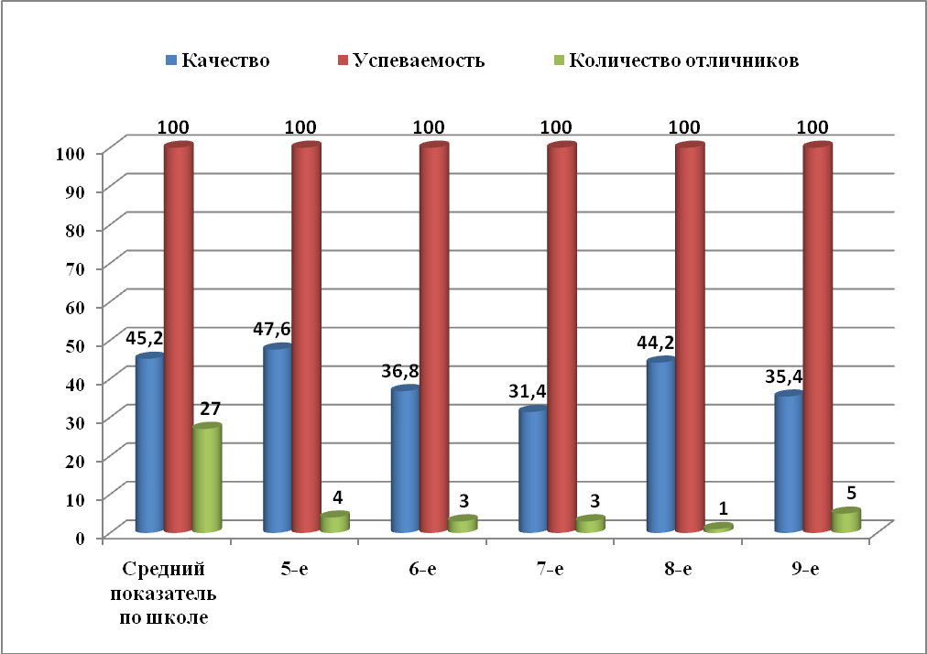

- Сравнительный анализ качества обучения по 10-м классам за учебный год по школе.

 | Средний показатель по школе | 10 «А» | 10 «Б» | 10-е
Качество обученности | 45,2 | 38,5 | 52,6 | 46,9
Успеваемость | 100 | 100 | 100 | 100
Количество отличников | 27 | 1 | 1 | 2

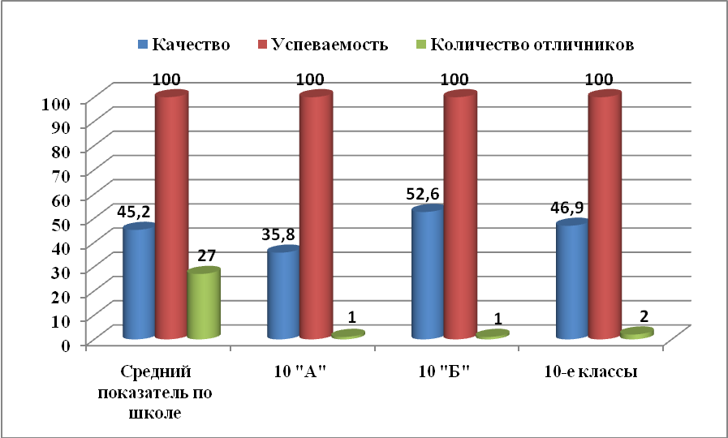

5.Сравнительный анализ качества обучения по выпускникам 9-х классов за учебный год по школе.

 | Средний показатель по школе | 9 «А» | 9 «Б» | 9 «В» | 9-е
Качество обученности | 45,2 | 28 | 37,5 | 41,7 | 35,4
Успеваемость | 100 | 100 | 100 | 100 | 100
Количество отличников | 27 | 0 | 2 | 3 | 5
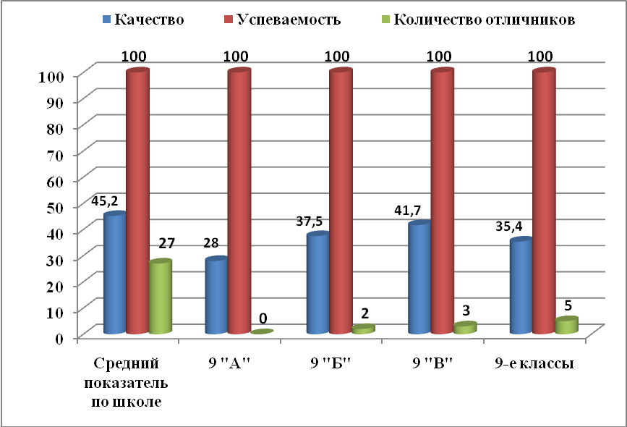

6.Показатель качества обучения по результатам учебного года по начальной школе.

 | Количество обучающихся | В % от общего количества обучающихся начальной школы
Отличники | 8 | 5,6
На «4» и «5» | 71 | 49,7
С одной «3» | 13 | 9,1
На «3» | 64 | 44,8
Неуспевающие | 0 | 0

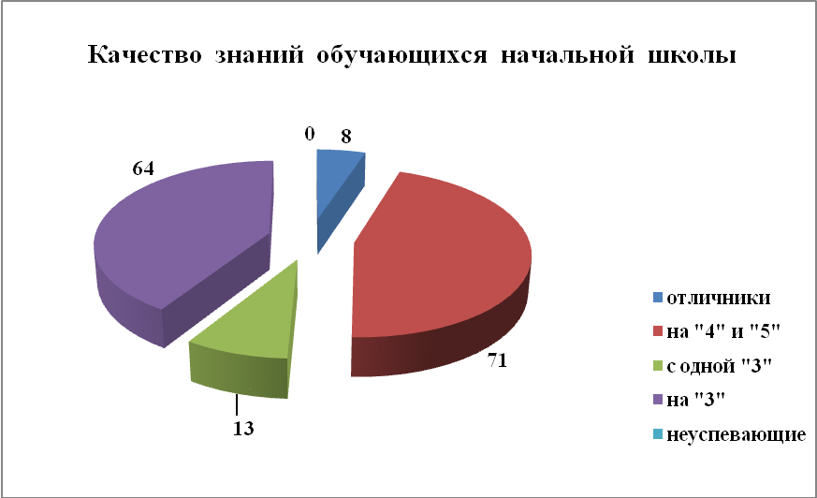

7.Показатель качества обучения по результатам учебного года по основной школе.

 | Количество обучающихся | В % от общего количества обучающихся основной школы
Отличники | 16 | 6,2
На «4» и «5» | 86 | 33,1
С одной «3» | 17 | 6,5
На «3» | 158 | 60,8
Неуспевающие | 0 | 0

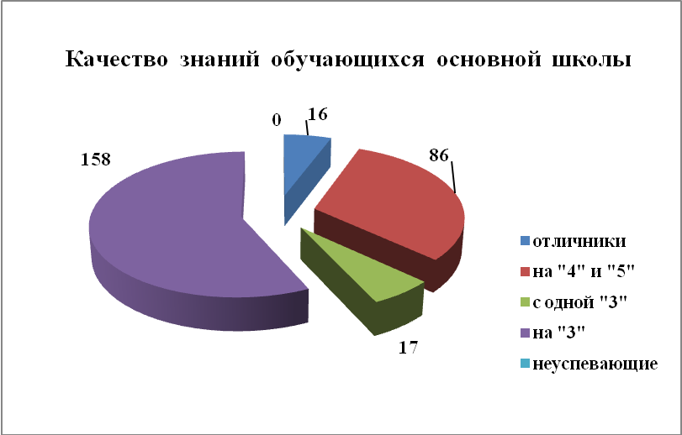

8.Показатель качества обучения по результатам учебного года по средней школе.

 | Количество обучающихся | В % от общего количества обучающихся основной школы
Отличники | 3 | 4,4
На «4» и «5» | 29 | 42,6
С одной «3» | 7 | 10,3
На «3» | 36 | 52,9
Неуспевающие | 0 | 0

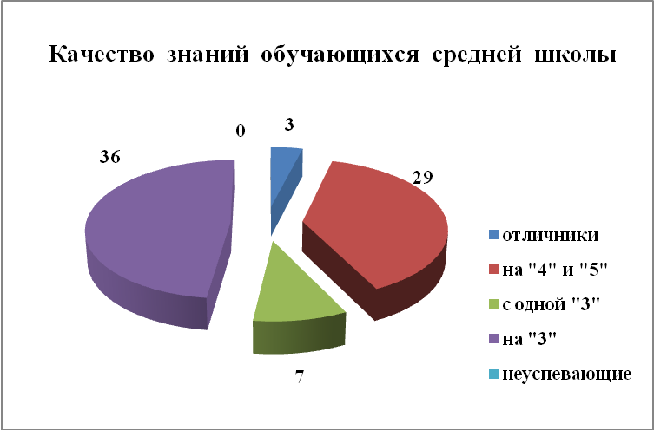

9.Показатель качества обучения по результатам учебного года по школе в целом.
 | Количество обучающихся | В % от общего количества обучающихся школы
Отличники | 27 | 5,7
На «4» и «5» | 186 | 39,5
С одной «3» | 37 | 7,9
На «3» | 258 | 54,8
Неуспевающие | 0 | 0

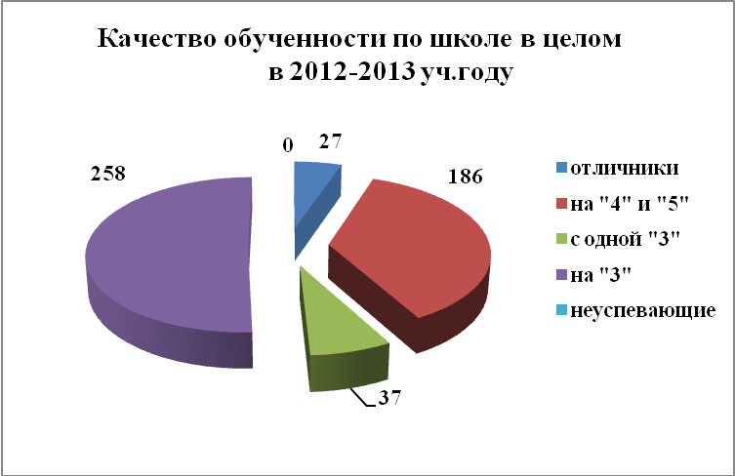

10.Сравнительные результаты качества обучения за последние три года.

 | Отличники, % | На «4» и «5», % | С одной «3», % | На «3», % | Неуспевающие | Успеваемость | Качество
2010-2011 уч.год | 4,7 | 38,6 | 5,3 | 56,7 | 2 | 99,6 | 43,3
2011-2012 уч.год | 4,6 | 39,1 | 7,7 | 48,4 | 1 | 99,8 | 43,7
2012-2013 уч.год | 5,7 | 39,5 | 7,9 | 54,8 | 0 | 100 | 45,2

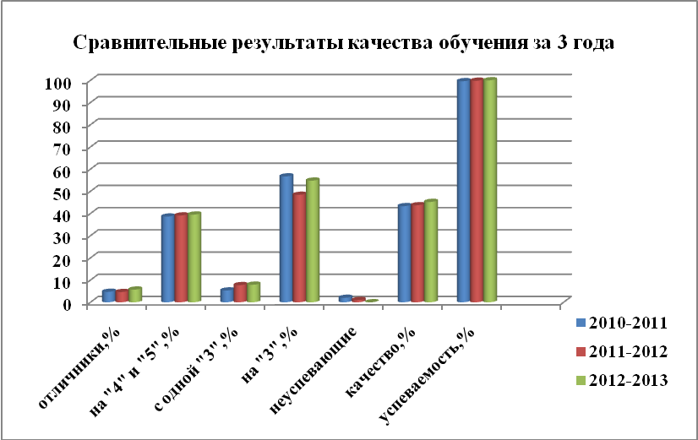

Анализ результатов итоговой аттестации (основная школа)

- Итоги экзаменов за курс основной школы в форме ГИА

Класс | Кол-во обучающихся | «5» | «4» | «3» | «2» | Кач-во, % | Успеваемость, %
МАТЕМАТИКА
9а | 25 | 5 | 10 | 9 | 1 | 60 | 96
9б | 16 | 1 | 11 | 2 | 2 | 75 | 87,5
9в | 24 | 7 | 11 | 5 | 1 | 75 | 95,8
По школе | 65 | 13 | 32 | 16 | 4 | 69,2 | 95,3
РУССКИЙ ЯЗЫК
9а | 25 | 4 | 9 | 10 | 2 | 52 | 92
9б | 16 | 3 | 1 | 10 | 2 | 25 | 87,5
9в | 24 | 2 | 10 | 9 | 3 | 50 | 87,5
По школе | 65 | 9 | 20 | 29 | 7 | 44,6 | 89,2
ФИЗИКА
9а | 4 | 1 | 2 | 1 | 0 | 75 | 100
9б | 7 | 1 | 4 | 2 | 0 | 71,4 | 100
9в | 6 | 1 | 4 | 1 | 0 | 83,3 | 100
По школе | 17 | 3 | 10 | 4 | 0 | 76,5 | 100

Математика:
Максимальный первичный балл за выполнение всех заданий работы - 38.
Средний балл по Иркутской области – 18,6.
Выше среднего балла набрали 39 выпускников, что составляет 60% от числа сдававших.

Русский язык:
Максимальный первичный балл за выполнение всех заданий работы - 42.
Средний балл по Иркутской области – 27,9.
Выше среднего балла набрали 36 выпускников, что составляет 55,4% от числа сдававших.

Физика:
Максимальный первичный балл за выполнение всех заданий работы - 40.
Средний балл по Иркутской области – 27,4.
Выше среднего балла набрали 5 выпускников, что составляет 29,4% от числа сдававших.

- Результаты экзаменов по выбору в традиционной форме

Предмет | Выбор, чел. | Выбор, % | «5» | «4» | «3» | «2» | Кач-во, % | Усп. %
литература | 3 | 4,6 | 1 | 1 | 1 | 0 | 66,7 | 100
история | 2 | 3,1 | 2 | 0 | 0 | 0 | 100 | 100
обществознание | 18 | 27,7 | 9 | 4 | 5 | 0 | 72,2 | 100
английский язык | 5 | 7,7 | 3 | 1 | 1 | 0 | 80,0 | 100
информатика | 10 | 15,4 | 5 | 3 | 2 | 0 | 80,0 | 100
биология | 14 | 21,5 | 5 | 4 | 5 | 0 | 64,3 | 100
химия | 3 | 4,6 | 0 | 2 | 1 | 0 | 66,7 | 100
черчение | 11 | 16,9 | 6 | 5 | 0 | 0 | 100 | 100
ОБЖ | 33 | 50,8 | 21 | 11 | 1 | 0 | 97,0 | 100
Физическая культура | 4 | 6,2 | 1 | 3 | 0 | 0 | 100 | 100
география | 9 | 13,8 | 1 | 6 | 2 | 0 | 77,8 | 100
Экзамены в традиционной форме были сданы успешно. Уровень обученности по всем предметам – 100%, качество обученности - выше 64% . Данные результаты говорят о том, что учащиеся обдуманно подошли к выбору экзаменов по выбору и успешно подготовились к их сдаче.
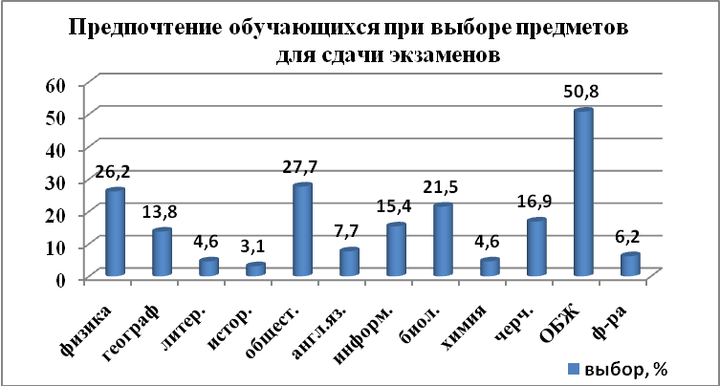
При выборе предметов для сдачи экзаменов в 9-х классах в этом году предпочтение обучающихся отдано предметам естественного цикла и общественно-значимым.
Выводы:
1. Признать удовлетворительной работу коллектива учителей школы по формированию прочных знаний учащихся: результаты экзаменов по русскому языку и математике доказывают, что учителя требовательно и грамотно подходят к подготовке учеников к итоговой аттестации.
2. Качество знаний, умений и навыков выпускников, которые они продемонстрировали во время итоговой аттестации, соответствует требованиям обязательного минимума содержания образования и государственного стандарта, дает возможность самоопределиться и адаптироваться в обществе, продолжить образование в школе и в средних специальных учебных заведениях.
3. Анализ данных о количестве обучающихся, сдавших экзамены по выбору, показывает, что предпочтение в истекшем учебном году выпускники 9-х классов отдали предметам социальной направленности, что соответствует требованиям социального заказа.
Анализ результатов итоговой аттестации (полная средняя школа)

предмет | Средний тестовый балл по предмету | Количество сдававших экзамен | Выше среднего балла | % выше среднего балла | Ниже среднего балла | % ниже среднего балла | Не сдали
Биология | 51,42 | 9 | 3 | 33,3% | 6 | 66,7% | 0
Информатика | 59,29 | 1 | 1 | 100% | 0 | 0% | 0
История | 49 | 10 | 4 | 40% | 6 | 60% | 2
Русский язык | 60,73 | 36 | 22 | 61% | 14 | 39% | 0
Английский язык | 66,85 | 1 | 0 | 0% | 1 | 100% | 0
Химия | 63,62 | 6 | 3 | 50% | 3 | 50% | 0
Математика | 44,2 | 36 | 24 | 66,7% | 12 | 33,3% | 1
Обществознание | 56,7 | 32 | 19 | 59,4% | 13 | 40,6% | 1
Физика | 51,37 | 15 | 9 | 60% | 6 | 40% | 0
Литература | 50,79 | 2 | 0 | 0% | 2 | 100% | 0
География | 58,44 | 1 | 1 | 100% | 0 | 0% | 0

Вывод:
- Выпускники школы показали хорошие результаты при сдаче ЕГЭ: большинство сдававших выпускников набрали выше среднего тестового балла по Иркутской области по предметам: русский язык, математика, информатика, химия, обществознание, физика, география.
- Признать работу коллектива учителей школы по формированию прочных знаний учащихся удовлетворительной: результаты экзаменов доказывают, что учителя требовательно и грамотно подходят к подготовке учеников к итоговой аттестации, систематизируя работу на уроке по повторению пройденного ранее материала, используя часы школьного компонента, представленные факультативами и элективными курсами.
- Одобрить работу учителей-предметников Григорьевой Н.Д., Каменной О.А., Лебедевой С.Ф., Белых М.В., Шапхоновой В.И. по подготовке к ЕГЭ и поощрить их из стимулирующей части фонда оплаты труда.

4.2. Внеучебные достижения (участие в конкурсах и олимпиадах).
Итоги работы педагогического коллектива по повышению результатов образовательного процесса возможно проследить по результатам участия школьников в предметных олимпиадах, конкурсах различного уровня.
Школа I ступени:
Класс | Срок | Название конкурса | Уровень | Учитель | Итог
2кл. | ноябрь | Конкурс «Интеллектуальный марафон» 2-е классы | муниципальный | Пермина Л.В. | Федяева Виктория – 1 место;  Швецова Анастасия – 4 место
3кл. | декабрь | Конкурс «Грамотей» | школьный | Крисман Н.И.,  Щапова Л.Н. | Гладышев Сергей – 1 место; Зайцева Алёна – 1 место, Сластилова Ксения – 2 место, Петрова Вика – 2 место, Деранжулин Андрей – 3 место, Речкалова Екатерина – 3 место
3кл. | декабрь | Конкурс «Грамотей» | муниципальный | Крисман Н.И.,  Щапова Л.Н. | Гладышев Сергей – 1 место, Сластилова Ксения- 3место, Деранжулин Андрей – 3 место
3кл. | январь | Ученик-задачник | школьный | Крисман Н.И.,  Щапова Л.Н.
3кл. | январь | Ученик-задачник | муниципальный | Крисман Н.И.,  Щапова Л.Н. | Мордяшов Иван – 1 место;  Салагаев Антон – 3место
3-4кл. | февраль | НПК «Первые шаги в науку» | школьный | Суходольская Е.П., Крисман Н.И.,  Щапова Л.Н. | Донской Иван -1 место, Ткачук Ника 3 место, Махонькин Егор – 2 место.
3-4кл. | февраль | НПК «Первые шаги в науку» | муниципальный | Суходольская Е.П., Крисман Н.И,  Щапова Л.Н. | Донской Иван – 1место; Хабибрахманов Константин – 1 место,  Ткачук Ника -2 место; Зайцева Алёна- 3 место, Колейчик Алина – 3 место
1кл. | март | Интеллектуальный марафон | школьный | Шаманова В.И.,  Симанавичус И.В., Доценко И.П. | Рогов Олег – 1место, Сафронова Алина -2 место, Коростылёв Даниил -3 место, Кольцов – 4место, Сазонова Олеся – 4 место.
1кл. | март | Интеллектуальный марафон | муниципальный | Шаманова В.И.,  Симанавичус И.В., Доценко И.П. | Рогов Олег – 1место, Сазонова Олеся – 2место, Сафронова Алина -2место, Коростылёв Даниил – 2 место, Кольцов Максим – 3 место
4кл. | май | Олимпиада по русскому языку | муниципальный | Лазарева Е.В. | Ивашутина Алёна – 2место
4кл. | май | Олимпиада по математике | муниципальный | Лазарева Е.В. | Ивашутина Алёна – 1место
2кл. | 2012-13 | Олимпиада по русскому языку «Ёж» | РФ | Ульянова О.Н. | Уварова Екатерина – 15место;  Вициамов Иван-22место
3кл. | 2012-13 | Олимпиада по русскому языку «Ёж» | РФ | Щапова Л.Н.,  Крисман Н.И. | Мордяшов Иван – 44место, Колейчик Алина – 46 место
4кл. | 2012-13 | Олимпиада по русскому языку «Ёж» | РФ | Лазарева Е.В. | Чернакова Татьяна – 9 место, Ивашутина Алёна – 15 место.
3кл. | 2012-13 | Марафон знаний «Математика» | РФ | Щапова Л.Н. | Черниговский Даниил - 10 место из 199
4кл. | 2012-13 | Письмо Санта Клаусу | РФ | Лазарева Е.В., Суходольская Е.П, | Чернакова Татьяна – 38 место из 101, Садовский Дмитрий – 13 место из 101.
2кл. | 2012-13 | Олимпиада по русскому языку «Пишем правильно» | РФ | Ульянова О.Н. | Белых Ярослав – 10 место из 145 (лауреат)
4кл. | 2012-13 | Письмо деду Морозу | РФ | Суходольская Е.П. | Гончарова Виктория – 13 место из 391
2кл. | 2012-13 | Конкурс – игра по английскому языку «Английский лев» | международный | Соболева О.М. | Овсянникова Дарья – 51 место, Белых Ярослав – 68 место по РФ
3кл. | 2012-13 | Конкурс – игра по английскому языку «Английский лев» | международный | Соболева О.М. | Алфёрова Ксения – 48место, Зайцева Алёна – 53 место, Мордяшов Иван – 53 место. По РФ
4кл. | 2012-13 | Конкурс – игра по английскому языку «Английский лев» | международный | Соболева О.М. | Садовский Дмитрий – 50 место, Попова Анастасия – 56 место, Мезенцева Валентина – 65 место по РФ
3кл. | 2012-13 | Олимпиада по английскому языку | региональный | Хабибрахманова Р.Г. | Деранжулин Андрей – 53 место
4кл. | 2012-13 | Олимпиада по английскому языку «Олимпус» | РФ | Соболева О.М. | Артёмцева Елена – 56 место из 8907, Колягин Максим – 56 место из 8907
2кл. | 2012-13 | Чемпионат начальной школы «Вунденкирд» | международный | Ульянова О.Н., Пермина Л.В. | Овсянникова Дарья – 53 место, Ерофеева Вероника – 54 место, Борисов Иван – 56 место, Вициамов Иван – 57 место по РФ
3кл. | 2012-13 | Чемпионат начальной школы «Вунденкирд» | международный | Щапова Л.Н., Крисман Н.И. | Мордяшов Иван – 62 место, Давыдова Юлия – 69 место, Бордунова Юлия- 70 место, Колейчик Алина 81 место по РФ
4кл. | 2012-13 | Чемпионат начальной школы «Вунденкирд» | международный | Суходольская Е.П., Лазарева Е.В. | Хабибрахманов Константин – 46 место, Черная Мария – 53 место, Насибулин Антон – 53 место, Аксёнова Дарья – 55 место по РФ
3кл. | 2012-13 | Олимпиада по русскому языку | Всероссийская дистанционная олимпиада, проект ИнфоУрок. | Щапова Л.Н. | Зайцева Алёна – 1 место (34 балла из 34), Черниговский Даниил – 3 место (32 б.), Алфёрова Ксения – 3 место (32 б.) Деранжулин Андрей – 7 место (28 б.), Кулик Ульяна - 7 место (28 б.), Махонькин Егор – 10 место (25 б.), Мордяшёв Иван – 10 место (25 б.), Соболева Диана – 10 место (25 б.), Мамрукова Виктория - 11 место (24 б.) Плынская Анастасия – 12 место (23 б.), Литтау Альберт – 12 место (23 б.), Целистов Елисей – 12 место (23 б.), Давыдова Юлия – 14 место (21 б.), Шевченко Илья – 16 место (19 б.), Черниговский Роман – 16 место (19 б.)
3кл. | 2012-13 | Олимпиада по технологии | Всероссийский | Щапова Л.Н. | Зайцева Алёна – 10 место (из 34)
3кл. | 2012-13 | Олимпиада по природоведению | Всероссийский | Щапова Л.Н. | Махонькин Егор – 15 место (из 36)
3кл. |  | Конкурс компьютерных рисунко | муниципальный | Щапова Л.Н. | Махонькин Егор
3кл. | 2012-13 | Кункурс «Эрудит» | муниципальный | Щапова Л.Н. | Командное – 3 место
3кл. | 2012-13 | Марафон знаний по математике | Всероссийский | Щапова Л.Н. | Черниговский Даниил – 10 место (из 51)
3кл. | 2012-13 | Акция «Пасхальный подарок» | муниципальный | Щапова Л.Н. | Благодарность
3кл. | 2012-13 | Акция «Милосердие» | школьный | Щапова Л.Н. | Благодарность

Всего за 2012-2013 учебный год обучающиеся начальной школы приняли активное участие в 19 Всероссийских и международных дистанционных конкурсах и олимпиадах центра «Snail» и «ИнфоУрок».

Школа II и III ступени:
Участие в муниципальных олимпиадах.

Предметы | Всего участников |  |  | Из них заняли призовые места
Предметы | 2010/2011 | 2011/2012 | 2012/2013 | 2010/2011 | 2011/2012 | 2012/2013
Русский | 6 | 4 | 9 | 2 | 1 | 4
Математика | 6 | 10 | 8 | 0 | 0 | 1
Информатика | 5 | 6 | 0 | 0 | 0 | 0
Физика | 4 | 4 | 3 | 0 | 0 | 0
Англ. язык | 7 | 5 | 10 | 1 | 0 | 0
Обществознание | 2 | 7 | 4 | 0 | 0 | 0
Право | 0 | 0 | 2 | 0 | 0 | 2
ОБЖ | 3 | 9 | 0 | 2 | 3 | 0
Биология | 5 | 5 | 6 | 1 | 0 | 0
Химия | 2 | 3 | 3 | 0 | 0 | 0
География | 1 | 2 | 3 | 0 | 0 | 0
Физ-ра | 2 | 5 | 5 | 0 | 2 | 3
Технология | 3 | 1 | 3 | 0 | 1 | 1
Литература | 2 | 2 | 0 | 0 | 1 | 0

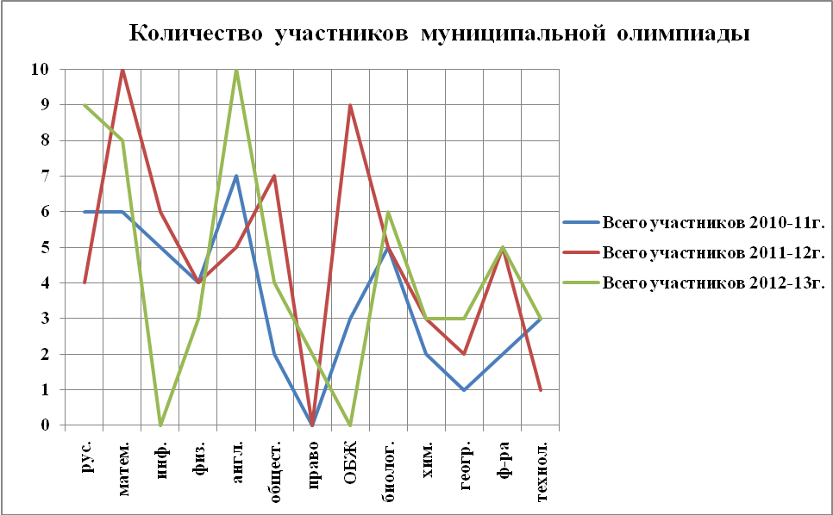

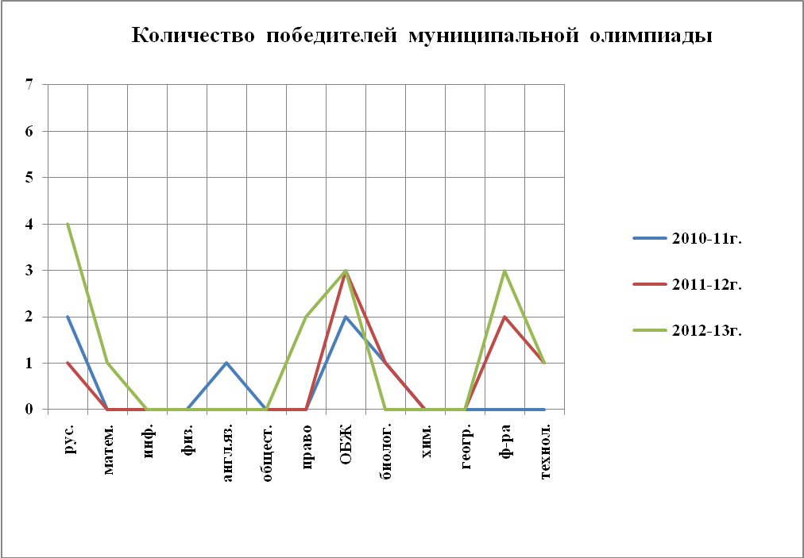

Анализ результатов муниципальных олимпиад

Предмет | Ф.И. участника | Класс | Результат | Ф.И.О. учителя
2010-2011 учебный год
Русский язык | Сухаребра М. | 9 | Призер | Каменная О.А.
Русский язык | Золкин А. | 8 | Призер | Середкина Т.Г.
Английский | Минко М. | 10 | 3 место | Мутовина Л.П.
ОБЖ | Банаев А. | 8 | 2 место | Аликина Е.В.
ОБЖ | Бачинов М. | 9 | Призер | Аликина Е.В.
Биология | Зяблов А. | 10 | Призер | Суханова Н.И.
2011-2012 учебный год
Физическая культура | Кравченко Н. | 10 | 3 место | Симанавичус О.П.
Физическая культура | Суханов Р. | 11 | 3 место | Симанавичус О.П.
Русский язык | Золкин А. | 9 | 2 место | Середкина Т.Г.
Литература | Середкина А. | 11 | 3 место | Середкина Т.Г.
ОБЖ | Минко М. | 11 | 3 место | Аликина Е.В.
ОБЖ | Банаев А. | 9 | 3 место | Аликина Е.В.
ОБЖ | Хохлов А. | 8 | 3 место | Аликина Е.В.
История | Середкина А. | 11 | 3 место | Белых М.В.
История | Паржевский В. | 11 | 3 место | Белых М.В.
Право | Калашников А. | 10 | 3 место | Белых М.В.
Технология | Максимец Я. | 10 | 3 место | Чашина Т.А.
2012-2013 учебный год
Математика | Большедворов Д. | 7 | 3 место | Купуржанова Л.Н.
Право | Калашников А. | 11 | 2 место | Белых М.В.
Право | Доровская А. | 11 | 3 место | Белых М.В.
Русский язык | Быкова В. | 8 | 3 место | Лебедева С.Ф.
Русский язык | Соболева В. | 10 | 3 место | Середкина Т.Г.
Русский язык | Золкин А. | 10 | 3 место | Середкина Т.Г.
Русский язык | Сухаребра М. | 11 | 3 место | Каменная О.А.
Технология | Максимец Я. | 11 | 3 место | Чашина Т.А.
Физическая культура | Тюхай И. | 7 | 3 место | Симанавичус О.А.
Физическая культура | Копытов К. | 7 | 2 место | Симанавичус О.А.
Физическая культура | Волошина А. | 9 | 3 место | Симанавичус О.П.

- Участие в региональных, во всероссийских конкурсах, международных конкурсах.

Название конкурса | Всего участников |  |  | Из них заняли призовые места
Название конкурса | 2010-2011 | 2011-2012 | 2012-2013 | 2010-2011 | 2011-2012 | 2012-2013
Всероссийские дистанционные конкурсы "SNAIL" | 64 | 70 | 121 | 12 | 5 | 3
VIII Иркутский областной конкурс на знание английского языка для детей 4-12 лет «I am the best» | - | 1 | 3 | - | 0 | 0
Байкальская олимпиада школьников ИГЛУ по английскому языку | - | - | 5 | - | - | 3

- Участие в научно-практической конференции.
Школьный и муниципальный этап:
Секции | ФИ учащегося | Класс | Предмет | Тема доклада | ФИО руководителя доклада | Результаты муниц. НПК
«Филология» | Романенко Алиса | 9в | Английский язык | «Говорящая одежда» | Мутовина Л.П. | сертификат
«Филология» | Гладышева Екатерина | 9а | Английский язык | «Английский язык как глобальный язык общения» | Мутовина Л.П. | сертификат
«Филология» | Шамсутдинова Юлия | 9б | Английский язык | «Интернет как новый язык общения» | Мутовина Л.П. | сертификат
«Филология» | Белых Екатерина | 9б | Обществознание | «Проблемы нравственности в среде современной молодежи» | Белых М.В. | 3 место
«Математика. Информатика» | Тюхай Дарья | 9в | Информатика | «Обработка звуковой информации» | Нестерова Е.В. | сертификат
«Математика. Информатика» | Будько Марина | 9в | Информатика | «Сайтостроение. Школьная газета – электронное СМИ» | Нестерова Е.В. | 3 место
«Математика. Информатика» | Нелюбин Алексей | 9в | Математика | «Тестовые задачи по математике» | Черниговская Т.А. | 2 место
«Математика. Информатика» | Хохлов Антон | 9в | Черчение | «Как AUTOCAD совершенствует чертежи» | Кравец Н.С. | сертификат
«Естественно-технические науки» | Светлакова Анастасия | 10б | Биология | «Газированные напитки» | Суханова Н.И. | 1 место
«Естественно-технические науки» | Зяблова Дарья | 10б | Химия | «Ароматические масла – концентрированная сила растений» | Иванова Н.М. | 2 место
«Естественно-технические науки» | Насибулин Роман | 9а | Физика | «Мобильный телефон в нашей жизни» | Шапхонова В.И. | сертификат
«Естественно-технические науки» | Страхов Марк | 9а | Физика | «Аэродинамика и автомобиль» | Шапхонова В.И. | сертификат
«Естественно-технические науки» | Попова Валерия | 8б | Технология | «Черное и белое» | Чашина Т.А. | 3 место

Результативность выступлений учащихся на муниципальном уровне

Год | Количество | I место | II место | III место
Методическое объединение «Филология»
2010-2011 | 3 | 1 | - | -
2011-2012 | 3 | - | 1 | 2
2012-2013 | 4 | - | - | 1
Методическое объединение «Естественно-технические науки»
2010-2011 | 3 | - | - | 1
2011-2012 | - | - | - | -
2012-2013 | 6 | 1 | 1 | 1
Методическое объединение «Математика. Информатика»
2010-2011 | 3 | - | 1 | -
2011-2012 | - | - | - | -
2012-2013 | 3 | - | 1 | 1
Всего
2010-2011 | 9 | 1 | 1 | 1
2011-2012 | 3 | - | 1 | 2
2012-2013 | 13 | 1 | 2 | 3
Выводы:
1. Сравнительный анализ количества участников за три последних года позволяет сделать выводы об эффективной работе по привлечению обучающихся школы к занятиям учебно-исследовательской деятельностью. Количество участников конференции по сравнению с прошлым годом заметно увеличилось. Самое массовое участие обеспечивают обучающиеся 9 классов. Это связано с эффективной деятельностью научного общества обучающихся «Эрудит» (руководитель Шапхонова В.И.), а также с тем, что участие в городской НПК учитывается при прохождении итоговой аттестации девятиклассниками.
2. Представленные исследовательские работы актуальны, отличаются творческим подходом к решению практических задач.
3. Практическая значимость исследований просматривается практически в каждой работе.
4. Участники показали сформированное умение работать с информационным материалом.
Предложения:
- Признать работу с одаренными и мотивированными на обучение детьми положительной.
- Продолжить работу по организации исследовательской деятельности обучающихся в школе через проведение факультативов, элективных курсов, занятий внеурочной деятельности.
- Отметить качественную работу с одаренными обучающимися педагогов Черниговской Т.А., Нестеровой Е.В., Сухановой Н.И., Ивановой Н.М., Чашиной Т.А., Белых М.В.
4.3. Социализация (трудоустройство) выпускников
По итогам 2012-2013 учебного года:
Отчислены по постановлению комиссии по делам несовершеннолетних – 0
Окончили 9 классов – 65 чел
Из них обучается :
- ССУЗ – 27 чел – 34,7%
- 10 класс- 38 чел – 65,3%
Окончили 11 классов – 36 чел
Из них обучается :
- ССУЗ – 2 чел – 8,37%
- ВУЗ - - 34 чел – 81,2%
- трудоустроены – 0чел – 5,5%
Не определены 0 чел

4.4. Сохранность контингента учащихся
Классы-комплекты: по ступеням обучения, всего, в том числе объединенные по вертикали (за последние три года).

Учебный год | Всего | Основная школа | Средняя школа
2009-2010 | 23 | 21 | 2
2010-2011 | 23 | 21 | 2
2011-2012 | 24 | 20 | 4
Движение обучающихся.

 | На начало года | На конец  года | Выбыло | Прибыло
2009-2010 | 517 | 523 | 6 | 12
2010-2011 | 507 | 508 | 12 | 13
2011-2012 | 539 | 535 | 12 | 8
2012-2013 | 533 | 533 | 11 | 11

На 1 сентября 2012 года в школе обучалось 533 человек, на конец года – 533. Выбыло из стен школы 121обучающихся, а прибыло 11. Движение проходило внутри города, из школы в школу, а также прибывали ребята из других регионов и городов: Иркутска, Ангарска, Улан-Удэ и др. Выбывали учащиеся в школы городов Иркутска, Ангарска, и др.

5. Социальная активность и внешние связи образовательного учреждения
5.1 Проекты и мероприятия, реализуемые в интересах и с участием местного сообщества, социальные партнеры учреждения.
Обучающиеся школы принимают активное участие во всех мероприятиях, предлагаемых Отделом образования, городскими и областными организациями, а также в мероприятиях всероссийского уровня. Наряду с участием в этих конкурсах мы имеем и множество призовых мест, побед, что видно в приведенной ниже таблице.
- Участие педагогов и работников школы в конкурсах

№ | Ф.И.О. | Занимаемая должность | Конкурс | Результат | Дата
1 | Щапова Л.Н. | Учитель начальных классов | «Первый учитель» на премию губернатора Иркутской области | Победитель, премия 25000 рублей | май  2013 г.
2 | Аликина Е.В. | Социальный педагог | Конкурс на присуждение премии Губернатора Иркутской области в 2012 г. «Золотое Сердце» номинация:  «Лучший социальный педагог образовательного учреждения» | Победитель, премия 25000 рублей | ноябрь 2013г.
3 | Симанавичус О.П. | Учитель физической культуры | Муниципальный конкурс «Учитель года» | II место | март 2013г.
4 | Гогинова Н.А. | Педагог-психолог | Муниципальный конкурс «Молодежь города Свирска» номинация «Профессиональные достижения в сфере образования» | I место | апрель-май 2013г.
5 | Красникова Н.В. | гардеробщик | Конкурс на присуждение премии Губернатора Иркутской области в 2012 г. «Лучший технический работник ОУ» | Победитель, премия 25000 рублей | ноябрь 2013г.

5.2 Членство в ассоциациях, профессиональных объединениях.
В школе действует профсоюзная организация, количественный состав которой достаточно небольшой (6 человек), председатель Бабушкина Е. Н. Члены профсоюзной организации принимают активное участие в жизни школы и города, например, в педагогическом совете школы «Оптимизация в ОУ», в областной конференции «Новая оплата труда работников образования», в собрании педагогов школы «Работа в каникулярное время»
6. Финансово-экономическая деятельность
6.1. Годовой бюджет.
Всего: 25123 тыс. руб.
Из них: на оплату труда и начисления на оплату труда - 22227 тыс. руб.,
на приобретение услуг (связи, транспортных, коммунальных и прочие) – 1514 тыс. руб.
посупление нефинансовых активов – 237 тыс. руб.
6.2 Распределение средств бюджета учреждения по источникам их получения.
Из вышепредставленного:
- заработная плата – 17027 тыс. руб.
- начисления на оплату труда – 5200тыс. руб.
- услуги связи – 9 тыс. руб.
- коммунальные услуги – 1405 тыс. руб.
- услуги по содержанию имущества – 25 тыс. руб.
- прочие услуги – 75 тыс. руб.
- сооциальное обеспечение – 719 тыс. руб.
- увеличение стоимости основных средств – 288 тыс. руб.
- увеличение стоимости материальных запасов – 372 тыс. руб.
6.3 Направление использования бюджетных средств.
- На приобретение учебников – 91211 тыс. руб.
- На приобретение технических средств обучения, компьютерного и мультимедийного оборудования – 100 тыс. руб.
- На приобретение расходных материалов (диски, катриджи, инструменты для уроков технологии и другие) - 13 тыс. руб.
- На текущие хозяйственные расходы (лампочки, грамоты, классные журналы, похвальные листы, мел, маркеры, протирочный материал, канцелярские и письменные принадлежности, бумага для принтеров и другое) – 45 тыс. руб.
7. Решения, принятые по итогам общественного обсуждения
- Продолжать работу над созданием научного сообщества учеников и учителей «Эврика»
- Признать работу педагогов, подготовивших выпускников основной и средней (полной) школы к сдаче выпускных экзаменов удовлетворительной

8. Заключение: проблемы и задачи развития образовательного учреждения
Выводы по проведенному анализу и перспективы развития:
- Выпускниками основной школы показаны высокие результаты по итогам государственной итоговой аттестации (ЕГЭ, ГИА) по русскому языку (учителя: Каменная О. А., Лебедева С. М., Середкина Т. Г), математике (учителя: Григорьева Н. Д., Купуржанова Л.Н., Черниговская Т.А.) и физике (учитель Шапхонова В. И.).
- Ученический и педагогический коллективы школы принимали активное участие в мероприятиях различных уровней (от внутришкольного до всероссийского) и показали достаточно высокие результаты.
- В ОУ созданы психолого-педагогические условия для специализированной (коррекционной) помощи детям (в том числе детям с ограниченными возможностями здоровья).
- Часть учителей прошла профессиональную переподготовку, в том числе и подготовку к работе по ФГОС нового поколения.

Контактная информация: Юридический, фактический адрес: Россия, 665420, Иркутская область, г. Свирск, ул. О. Кошевого, 17, телефон/факс: 8 (395) 73 21096,
e-mail school3sv@yandex.ru

